Entwicklung und Evaluierung von einem Prototypen eines Biofeedbacksystems

Einfluss des Darbietungszeitpunktes des HRV-Signales auf die Effizienz des Prototypen

Bachelor-Thesis im Studiengang BSc INF 2011

von

Andreas Rieder

Eingereicht bei: Referent:

Erika Lagger Heinrich Zimmermann

Fernfachhochschule Schweiz (FFHS) Prof. Dr.

Überlandstrasse 12 Dozent im Fach Informatik

3900 Brig

Bern, 30.07.2016

Zusammenfassung

In dieser Arbeit wird der Prototyp eines Biofeedbacksystems entwickelt und evaluiert, welchen den Darbietungszeitunkt des HRV-Signals parametrierbar macht. Der Parameter beeinflusst dabei die Anzahl der RR-Intervalle, welche für die Berechnung des dargebotenen HRV-Wertes verwendet werden. Die Applikation kontrolliert zusätzlich die Atemfrequenz und nach der Messung werden die Messergebnisse per Email an den Testleiter gesendet. Nebst der Evaluierung der Software wurde der Prototypen mit einer Stichprobe von 3 Versuchspersonen mit je 10 Messungen getestet. Dabei wurde der Darbietungszeitpunkt zweistufig variiert. Nebst der beschriebenen Datenbereinigung werden die rMSSD Werte auf ihre Plausibilität hin diskutiert.

Abstract

This thesis develops and evaluates a prototype of a biofeedback system which offers the possibility to choose the moment when the HRV-signal gets presented. This means, that the amount of used RR-intervals to calculate the HRV-value can be defined by its user. The developed software controls the breathing frequency and sends the data after each measurement per email to the investigator.

In addition to the software evaluation, the prototype has been tested by a sample of 3 participants with 10 measurements each. In doing so, the point of presentation has been double-stage. After the data correction, the rMSSD values are discussed regarding its plausibility.

Inhaltsverzeichnis

Abkürzungen

1 Einleitung 1

2 Herzratenvariabilität 3

2.1 Darstellungsformen der HRV 4

2.2 Wie wird HRV gemessen 8

2.3 Einflussfaktoren auf die HRV 9

2.3.1 Langfristige Faktoren 10

2.3.2 Kurzfristige Einflussfaktoren 11

3 Biofeedbacksysteme 14

3.1 Definition von Biofeedback 14

3.2 Theoretische Konzepte und Wirkmechanismen 17

3.2.1 Offener Regelkreis 17

3.2.2 Kognitive Konzepte 17

3.2.3 Physiologische Reaktionskontrolle 18

3.2.4 Klassische Konditionierung 18

3.2.5 Operante Konditionierung 19

4 Datenerhebung 20

4.1 Versuchsaufbau 20

4.1.1 Auswahl der Versuchspersonen 20

4.1.2 Vorbedingungen 20

4.1.3 Verwendeter HRV-Parameter 21

4.1.4 Unabhängige Variable (UV) 21

4.1.5 Auswertung der Daten 22

4.2 Versuchsablauf 22

4.2.1 Umgang mit Störvariablen 23

4.2.2 Psychophysiologische Basiskonzepte 23

4.2.3 HRV-Spezifische Störvariablen 24

4.2.4 Spezifische Störvariablen der Applikation 24

5 Entwicklung des Prototypen 25

5.1 HRV-Sensor 25

5.2 Anforderungen an die Applikation 25

5.3 Entwicklung der Applikation 26

6 Resultate 27

6.1 Software 27

6.1.1 Klassendiagramm 28

6.1.2 Graphical user interface 31

6.2 Evaluierung des Prototyps 33

6.2.1 Die Probanden 33

6.2.2 Beobachtungen bei der Datenerfassung 34

6.2.3 Bereinigung der Daten 35

6.2.4 Die Messergebnisse 37

7 Diskussion 38

7.1 Evaluierung der Applikation 38

7.2 Interpretation der Messergebnisse 39

8 Schlussbetrachtung 43

Abbildungsverzeichnis 44

Tabellenverzeichnis 46

Literaturverzeichnis 47

Anhang 49

User Stories 49

Technische Dokumentation 51

Testkonzept 52

Testprotokoll 54

Selbständigkeitserklärung 55

Abkürzungen

Bpm Beats per minute (Engl.), resp. Schläge pro Minute (De)

COPD Chronisch obstruktive Lungenerkrankung

EKG Elektrokardiogramm

HF High Frequency

HRV Herzratenvariabilität, Herzfrequenzvariabilität

LF Low Frequency

RSA Respiratorische Sinusarrhythmie

ULF Ultra Low Frequency

UV Unabhängige Variable

VLF Very low Frequency

Vpn Versuchsperson

ZNS Zentrales Nervensystems

# Einleitung

Die Tatsache, ob wir gerade entspannt oder angespannt sind, wird über unser vegetatives Nervensystem gesteuert. Mittels dessen Komponenten wie dem Sympathikus oder dem Parasympathikus versucht unser Organismus, sich den aktuellen Bedürfnissen anzupassen. Über autonome physiologische Prozesse wird dabei permanent die Herzschlagrate angepasst. Sind wir psychischem Stress ausgesetzt oder betätigen wir uns körperlich, dann steigt die Herzfrequenz. Kommen wir anschliessend zur Ruhe, dann sinkt diese wieder.

Die Herzratenvariabilität (HRV) beschreibt dabei die Fähigkeit die Frequenz des Herzrhythmus zu verändern. Je besser wir uns dabei an die aktuelle Belastung anpassen können, desto größer ist die Variabilität der Herzfrequenz (HRV).

Im Rahmen von Entspannungsübungen eignet sich die HRV zur objektiven Beschreibung der aktuellen Anspannung. Hierfür sind heute diverse Sensoren auf dem Markt, welche die HRV erfassen. Diese Sensoren übermitteln ihre Daten an eine Applikation, welche diese meistens visuell präsentiert. Die Studie von F. Abtahi et al. [4] legt nahe, dass sich solche Biofeedbacksysteme zum Verbessern der HRV eignen. Dahinter steckt die Überlegung, dass sich mittels geeigneter Darstellung physiologischer Prozesse deren Verständnis sowie deren Kontrolle verbessern lassen. HRV-gestütztes Biofeedback findet heute unter anderem Anwendung in Zusammenhang mit der Behandlung koronarer Herzerkrankungen, Asthma, COPD (Chronisch obstruktive Lungenerkrankung) oder im Leistungssport.

Wie HRV-gestütztes Biofeedback genau funktioniert kann noch nicht abschliessend erklärt werden. Theoretische Erklärungskonzepte liefern beispielweise behaviorale oder kognitive Theorien aus der Psychologie.

Ob Biofeedback wirksam ist, hängt von einer Menge von Einflussfaktoren ab. Ein solcher Einflussfaktor ist der Darbietungszeitpunkt des Feedbacksignales. Behaviorale Erklärungsmodelle wie die Operante Konditionierung postulieren einen direkten Einfluss des Feedbackzeitpunktes (Zeitpunkt der positiven oder negativen Verstärkung) auf den Lernerfolg. Daher stellt sich die Frage, wie der Einfluss des Darbietungszeitpunktes des HRV-Signals auf die Wirksamkeit von Biofeedback untersucht werden könnte?

Der Darbietungszeitpunkt wird dabei bereits durch die Berechnung der HRV selbst beeinflusst. Die HRV ist ein Streuungsmass, welches mit der Aufsummierung der quadrierten Differenzen von konsekutiven (aufeinanderfolgenden) RR-Intervallen berechnet wird.

[11]

Deshalb hat die Anzahl der zur Berechnung der HRV verwendeten Differenzpaare einen direkten Einfluss auf den Darbietungszeitpunkt. Je mehr RR-Intervalle herangezogen werden, desto weniger aktuell ist der präsentierte Wert, da er sich auch mit RR-Intervallen berechnet, welche 10, 15 oder sogar 20 Sekunden zuvor erfasst wurden. Je nach der Länge der Verzögerung stellt sich dabei die Frage, ob die Testperson dabei überhaupt noch einen Zusammenhang zwischen der präsentierten HRV und dem zuvor gemachten Verhalten wahrnehmen kann. Wird andererseits die HRV nur aus wenigen konsekutiven RR-Intervallen ermittelt, werden die präsentierten HRV-Werte viel stärker streuen und es wird ein chaotischeres Bild dargestellt. Dabei wird es für den Benutzer schwieriger werden, eine Tendenz abzulesen, welche er im Rahmen von Biofeedback für die Steigerung seiner HRV benötigt.

Die Frage nach der optimalen Anzahl aggregierten RR-Intervallen zur Berechnung und anschliessenden Präsentation der HRV im Rahmen von Biofeedback kann in dieser Arbeit nicht beantwortet werden. Andererseits soll im Rahmen dieser Arbeit ein Prototyp entwickelt und evaluiert werden, welcher es ermöglicht diese Fragestellung weiter zu untersuchen. Dieser Prototyp soll dabei aus einer Software bestehen, welche folgende Anforderungen erfüllt. Die Software soll

* … die für die Berechnung des HRV-Wertes relevanten Informationen (RR-Intervalle) von einem HRV-Sensor zu empfangen.
* … nicht plausible RR-Intervalle zur manuellen Datenbereinigung kennzeichnen.
* … einen Parameter entgegennehmen, welchen den Darbietungszeitpunkt des Feedbacks repräsentiert. Dies entspricht der Anzahl der für die Berechnung des HRV-Wertes mit einbezogenen RR-Intervalle.
* … mit Hilfe des Parameters und der RR-Intervalle die HRV berechnen.
* … die HRV-Werte angemessen darbieten.
* … es dem Benutzer ermöglichen, mittels eines eingebauten Metronoms seine Atmung zu kontrollieren.
* … die RR-Intervalle persistieren und diese nach Abschluss der Messung zur weiteren Verarbeitung zur Verfügung stellen.

Nach der Entwicklung des Prototyps soll dieser evaluiert werden. Unter Prototyp werden dabei alle Elemente (Applikation, Smartphone, Sensor usw.) verstanden, welche für die Messung benötigt wird. Hierfür soll in einem ersten Schritt überprüft werden, ob die für den Prototyp entwickelte Software den hier definierten Anforderungen entspricht. Des Weiteren soll mit Hilfe einer kleinen Stichprobe der Prototyp auf seine Tauglichkeit hin überprüft werden. Dabei wird der Frage nachgegangen, inwieweit sich dieser Prototyp zur Untersuchung dieser physiologischen Fragestellung eignet.

Nebst der Interpretation der erfassten Messwerte werden dabei ebenfalls die subjektiven Eindrücke der Versuchspersonen und die des Versuchsleiters bezüglich Verbesserungsvorschläge in diese Diskussion einfliessen.

# Herzratenvariabilität

Ein frisch transplantiertes (denerviertes) Herz schlägt konstant mit etwa 100 Schlägen pro Minute (Masseinheit: Bpm) [2, S. 18]. Bei einem innervierten Herzen hingegen variiert diese Frequenz. Diese Fluktuation entspricht der Herzfrequenzvariabilität (HRV) und kann als Streuungsmass gemessen und dargestellt werden. Das Gehirn verarbeitet dabei laufend diverse Informationen über Gaskonzentrationen, Druckverhältnisse der Gefässe, Funktionszustände der Organe, Schmerzzustände usw. welche nach der Verarbeitung im zentralen autonomen Netzwerk als sympathische und parasympathische Efferenzen an das Herz übermittelt werden. Diese Anpassungen werden in einem HRV-Bild sichtbar gemacht. Hohe HRV-Werte deuten dabei auf eine hohe autonome Balance hin, welche entsprechend flexibel auf die jeweiligen externen und internen Reizbedingungen reagiert. Dies gilt als Zeichen für geistige und körperliche Gesundheit.

Das Muster der Herzfrequenz beinhaltet also prinzipiell die Summe aller Einflüsse auf den Sinusknoten [2, S. 17]. Unter Sinusknoten wird der primäre elektrische Taktgeber der Herzaktion verstanden. Dabei handelt sich jedoch nicht um einen tastbaren Knoten, sondern vielmehr um die Region im Herzen, in welcher die elektrische Erregung, welcher für den Herzschlag verantwortlich ist, zuerst nachweisbar ist. Diese Region liegt im rechten Vorhof des Herzens [12].

Die Geschichte der Erforschung der Herzratenvariabilität geht bis in 3. Jahrhundert n. Chr. zurück als ein chinesischer Arzt die Prognose machte: „Wenn das Herz so regelmässig wie das Klopfen eines Spechtes oder das Tröpfeln des Regens auf dem Dach wird, wird der Patient innerhalb von vier Tagen sterben“ [2, S. 10]. In der Tat kann ein sogenannter „starrer Puls“ ein Indiz für eine geschädigte Herzfunktion sein [2, S 11]. Technische Entwicklungen aus dem 20. Jahrhundert ermöglichten einiges später eine viel genauere Analyse der HRV und daraus ein tieferes Verständnis des Einflusses der HRV aus die menschliche Physiologie. Die heutige rasante Entwicklung von Sensoren, Smartwatches oder Smartphones führt nun erneut zu einem Boom in der Aufzeichnung physiologischer Daten, nicht zuletzt auch von der HRV.

Wie erwähnt ist die Herzfrequenz nicht konstant, sondern sie verändert sich aufgrund einer Vielzahl von Einflussfaktoren, wie zum Beispiel durch den Grad der körperlichen Aktivität oder durch die Atemfrequenz. Hinter dieser Fluktuation verbergen sich viele klinisch relevante Informationen. Dabei verringert sich diese Variabilität bei Erkrankungen und im Alter. So schlagen 8 Tage vor dem Herzstillstand die Herzen regelmässiger und 13 Stunden vor dem Exitus verschwindet das chaotische Auf und Ab ganz [2, S. 17]. So gesehen hatte dieser chinesische Arzt aus dem 3. Jahrhundert nicht ganz unrecht mit seiner Prognose.

Die Analyse der HRV hilft, Reaktionen des autonomen Nervensystems messbar und interpretierbar zu machen. Die häufigsten genannten Diagnosen zu HRV in der medizinischen Literaturdatenbank PubMed sind neben Herzkreislauferkrankungen psychische und psychosomatische Krankheitsbilder [2, S. 3]. HRV gestützte Diagnosen nehmen dabei stark zu. Doris Eller-Berndl [2] geht davon aus, dass in wenigen Jahren die HRV-Analyse die Grundlage für eine objektive Beurteilung vieler somatischer- und psychosomatischer Krankheitsbilder sowie der Leistungsdiagnostik sein wird.

## Darstellungsformen der HRV

Der Blutkreislauf wird durch das Herz getaktet. Der sogenannte Herzzyklus stellt dabei die Masseinheit von diesem periodischen Prozess dar. Dieser Herzzyklus wird auch als RR-Intervall bezeichnet und kann zum Beispiel mit einem Elektrokardiogramm (EKG) dargestellt werden.

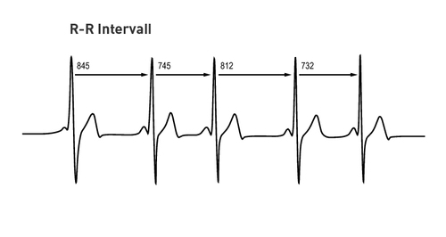

Abbildung 1: RR-Intervall

Das „R“ steht dabei für eine R-Zacke, die in einem EKG dargestellt wird. Sie ist der Beginn eines neuen Herzzyklus welcher vom Sinusknoten gesteuert wird [2, S.14].

Die Herzfrequenz verhält sich nun umgekehrt proportional zum RR-Intervall. Das heisst, eine niedrige Herzfrequenz bedeutet ein längeres RR-Intervall, was letztlich einem länger dauernden Herzzyklus entspricht. Die Veränderung von zwei aufeinanderfolgenden (konsekutiven) Herzschlägen entspricht der HRV [2, S.14].

Abbildung 1 stellt die Herzschläge graphisch dar, wie sie zum Beispiel von einem Elektrokardiogramm (EKG) dargestellt werden. Auf der x-Achse wird die Zeit abgebildet. Jeder markante Ausschlag (Peak) der Kurve stellt eine R-Zacke dar. Diese R-Zacke ist dabei nur einer von mehreren Kurvenbestandteilen des Elektrokardiogramms (QRS-Komplex). Er ist jedoch der für die Ermittlung des Herzschlages und somit auch für die Ermittlung der HRV der einzig relevante. Das Intervall zwischen den R-Zacken wird als das RR-Intervall bezeichnet. Die Herzschläge eines frisch transplantierten (denervierten) Herzens liegen konstant bei 100 Bpm. Dies bedeutet, dass die Abstände zwischen den Ausschlägen (R-Zacken) identisch sind und folglich die HRV bei null liegt.

Bei einem enerviertem Herzen führen nun unzählige Faktoren zu einer Varianz der Herzschlagfrequenz. Einer der wichtigsten dieser Faktoren ist derjenige der Atmung. Dieser Einfluss wird auch als die respiratorische Sinusarrhythmie (RSA) bezeichnet.



Abbildung 2: RSA (Respiratorische Sinusarrhythmie)

Abbildung 2 zeigt diese atemabhängige Unregelmässigkeit des EKG’s bei einer Atemfrequenz von 0.25 Hz (15 Schwingungen pro Minute).

Werden nun sämtliche dieser Einflussfaktoren in Form von Schwingungen übereinandergelegt, entsteht die effektive und auf den ersten Blick chaotische Herzfrequenz. Die Analyse dieser Einflussfaktoren macht dabei den eigentlichen Kern der HRV-Forschung aus [2, S. 16].

Nach der Erfassung der Herzfrequenz kann diese analysiert werden. Hierbei kann generell zwischen zeitbezogenen (Time Domain Analysis) und frequenzbezogenen Analysen (Frequency Domain Analysis) unterschieden werden. Für jede der beiden Analysen können hierfür unterschiedliche Parameter berechnet werden. Bei den zeitbezogenen Parametern werden aus den Intervallen der Herzschlägen Mittelwerte, Standardabweichungen und andere Parameter ermittelt. Bei den frequenzbezogenen Parametern werden mittels einer mathematischen Transformation zeitbezogene in frequenzbezogene Daten umgewandelt und die Gesamtvariabilität in zugrundeliegenden Rhythmen aufgeteilt (in der Regel 5 Minuten). Diese werden vier verschiedenen Frequenzen zugeordnet sind: Die High Frequency (HF), die Low Frequency (LF), die very low Frequency (VLF) und der Ultra Low Frequency (ULF) und mittels Spektrogramm visualisiert.

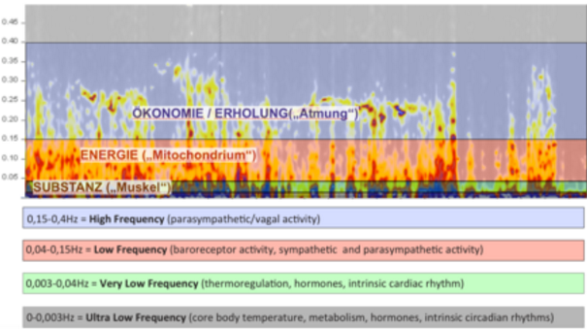

Abbildung 3: HRV-Bild als Spektrogramm

Die Aktivität im sehr niedrigen Frequenzbereich gilt dabei als Indikator der Sympathikusaktivität, während hohe Frequenzen parasympathische Aktivitäten signalisieren [2, S.19]. Im Rahmen von HRV-basiertem Biofeedback kann trainiert werden, die HRV in einem bestimmten Frequenzbereich zu steigern [1, S. 25].

Letztendlich handelt es sich aber bei beiden Darstellungsformen um eine beschreibende Statistik von den zugrundeliegenden sukzessiven RR-Intervallen. Da die meisten Parameter der Frequenzmessung sehr empfindlich auf Ausreisser reagieren [2, S. 27], empfiehlt sich bei einer wie in dieser Arbeit geplanten Messungen von 15 Minuten die Analyse von zeitbezogenen Parametern. Im Rahmen dieser Arbeit soll deshalb nicht weiter auf die frequenzbezogenen Parameter eingegangen werden.

Es gibt eine ganze Reihe von zeitbezogenen Parametern, welche je nach Untersuchungskontext alle ihre Daseinsberechtigung haben. Die nun folgende Auflistung stellt die wichtigsten vor:

|  |  |
| --- | --- |
| SDNN | Standardabweichung aller RR-Intervalle. |
| SDNN-i | Mittelwert der Standardabweichungen der RR-Intervalle für alle Fünf-Minuten-Abschnitte bei 24-Stunden-Aufzeichnungen. |
| SDANN-i | Standardabweichung des mittleren normalen RR-Intervalls für alle Fünf-Minuten-Abschnitte bei einer Aufzeichnung von 24 Stunden |
| r-MSSD | Quadratwurzel des quadratischen Mittelwertes der Summe aller Differenzen zwischen benachbarten RR-Intervallen (höhere Werte weisen auf vermehrte parasympathische Aktivität hin)1. |
| pNN 50% | Prozentsatz der Intervalle mit mindestens 50ms Abweichung vom vorausgehenden Intervall (höhere Werte weisen auf vermehrte parasympathische Aktivität hin). |
| SDSD | Standardabweichung der Differenzen zwischen benachbarten RR-Intervallen. |
| NN 50 | Anzahl der Paare benachbarten RR-Intervalle, die mehr als 50ms voneinander in der gesamten Aufzeichnung abweichen. |

Tabelle 1: Zeitbezogene Parameter der Herzratenvariabilität

1In der Literatur finden sich unterschiedliche Definitionen von r-MSSD. Die in dieser Arbeit verwendeten stammt aus [12].

Die Auswahl des geeigneten Parameters hängt vom jeweiligen Untersuchungskontext ab. So wird zum Beispiel zwischen Kurzzeitmessung und 24-Stunden Messung unterschieden. Bei dieser Unterscheidung stehen jeweils eigene Untersuchungsansätze und Fragestellungen im Fokus. Während bei der 24-Stunden Messung der Fokus auf Echtzeitbedingungen liegt und diese daher eher für Epidemiologen und Kliniker von Interesse ist, stehen bei Kurzzeitmessungen oftmals Experimente unter kontrollierten Laborbedingungen mit einer Vorher- und Nachher-Messung sowie einer Intervention in Zentrum. Dies ist primär für Physiologen und Neurologen interessant [2, S. 27].

## Wie wird HRV gemessen

Um die HRV zu berechnen müssen die Intervalle der Herzschläge (RR-Intervalle) erfasst werden. Nebst dem Elektrogardiagramm (EKG) sind heute diverse Sensoren auf dem Markt, welche ebenfalls dazu in der Lage sind. Bei der HRV-Messung sind einige Grundregeln zu beachten. So sollte auf die Abtastfrequenz und auf die RR-Tacken-Detektionsgenauigkeit geachtet werden. Zudem sollten die Rohdaten manuell um Artefakte korrigiert werden. Unter Artefakten sind in diesem Zusammenhang Messfehler des Sensors oder für die Bestimmung der HRV nicht relevante Herzschläge wie Extrasystolen (Herzschläge, die außerhalb des physiologischen Herzrhythmus auftreten) zu verstehen. Ein normaler Schlag vor und nach einer Ektopie soll ebenfalls ausgeschlossen werden. Die fehlenden Sinusschläge müssen extrapoliert werden [2, S. 27].

Um die Variabilität zu erfassen, ist eine hohe Abtastrate des Sensors nötig. Dabei wird eine Abtastrate von mindestens 1000 Hertz (Hz) (Messungen pro Sekunde) empfohlen [2, S. 22].

Bei der Messung wird zudem zwischen der „Peak-to-Peak“ und der ungenaueren „Beat-to-Beat“ Methode unterschieden. Bei der „Peak-to-Peak“-Messung wird die R-Zacke punktgenau bestimmt, während bei der „Beat-to-Beat“ quasi auf den Herzschlag „gehört“ und aufgrund der Herzschläge die HRV errechnet. Bei „Beat-to-Beat“ ist eine Erfassung der HRV bei höheren Herzfrequenzen, also ab etwa 60% der Maximalfrequenz, nicht mehr möglich [2, S. 22].

Der in dieser Arbeit verwendete Sensor (Polar H7 Smart) arbeitet mit der „Beat-to-Beat“-Methode. Auf Nachfragen wollte der Hersteller die Abtastrate jedoch nicht mitteilen. Da dieser Sensor jedoch für den Gebrauch von Ausdauersport vertrieben wird und sich die Probanden bei der Datenerhebung in Ruhezustand befinden werden, wird von einer ausreichenden Genauigkeit des Sensors ausgegangen.

## Einflussfaktoren auf die HRV

Letztlich beschreibt die HRV die Fähigkeit des Organismus, sich an innere und äussere Umstände anzupassen. Eine hohe HRV deutet auf eine gute Zusammenarbeit von sympathischen und parasympathischen Prozessen hin. Eine hohe autonome Balance, die entsprechend flexibel auf die jeweiligen externen und internen Reizbedingungen reagiert, gilt dabei als Zeichen für geistige und körperliche Gesundheit [1, S 25].

Der Vollständigkeit halber soll hier angemerkt werden, dass die Modellvorstellung des autonomen Nervensystems bestehend unter anderem aus Parasympathikus und Sympathikus, welche sich als Antagonisten verstehen eher eine didaktische ist. In Wirklichkeit verhalten sich diese beiden Komponenten zum Teil reziprok, teilweise simultan und zum Teil auch völlig unabhängig voneinander [2, S. 45].

Bezüglich der Einflussfaktoren kann zwischen kurzfristigen und langfristigen Einflussfaktoren unterschieden werden. Die für die Evaluierung des Prototyps relevanten und zu kontrollierenden Einflussfaktoren beschränken sich dabei auf die kurzfristigen Einflussfaktoren. Um die Komplexität der Entstehung der Herzratenvariabilität zu veranschaulichen, scheint es andererseits angebracht, in diesem Kapitel ebenfalls auf die langfristigen Einflussfaktoren einzugehen. Es gilt darauf hinzuweisen, dass diese Auflistung nicht der Anspruch der Vollständigkeit erfüllt, jedoch einen Eindruck der Komplexität der Entstehung der HRV vermitteln soll.

### Langfristige Faktoren

Das im letzten Kapitel beschriebene frequenzbezogene HRV-Bild (Abbildung 3) kann auch als „Feuer des Lebens“ bezeichnet werden. Im Verlaufe des Lebens nimmt dieses ab und wenige Tage vor dem Herzstillstand schlagen die Herzen immer regelmässiger [2, S. 17]. Daraus wird ersichtlich, dass das Alter als bedeutender Einflussfaktor verstanden werden kann.

Auch genetische Komponenten haben einen grossen Einfluss auf die HRV. Sie machen 13 bis 23 Prozent der Varianz der HRV-Messung aus [2, S. 105]. Noch stärker sind sogenannte Epigenetische Einflüsse. Epigenetische Mechanismen dienen dem Überleben, indem sie eine rasche Anpassung an wechselnde Umwelteinflüsse auf molekularer, zellulärer, morphologischer und physiologischer Ebene ermöglichen [2, S. 107].

Das Immunsystem und ZNS können miteinander kommunizieren, sich gegenseitig beeinflussen und spezifische Reaktionen hervorrufen. Jede Entzündung erhöht die Aktivität des sympathischen Nervensystems. Deshalb steht eine Verbesserung der LV in Zusammenhang mit Autoimmunerkrankungen, welche bei frequenzbezogenen Analysen als eingeschränkte Vagusregulation im HRV-Bild sichtbar werden [2, S. 131].

Bei dem in diesem Zusammenhang erwähnten „Vagus“ handelt es sich um den Zehnte Hirnnerv. Er ist der größte Nerv des Parasympathikus und unter vielem anderen an der Regulation der Tätigkeit fast aller inneren Organe beteiligt. Er lässt sich im Bereich der Halsschlagadern lokalisieren [13]. Zusammen mit dem Nucleus ambiguus ist er an der Verarbeitung der Baroreflexe verantwortlich. Der Baroreflex ist ein homöostatischer Mechanismus, der den Blutdruck aufrechterhält. Er besteht aus einer negativen Feedback-Schleife, in der ein erhöhter Blutdruck reflektorisch die Herzfrequenz und damit den Blutdruck senkt. Umgekehrt unterdrückt ein niedriger Blutdruck den Baroreflex, wodurch die Herzfrequenz und damit der Blutdruck wieder steigen. Der Baroreflex hat daher einen elementaren Einfluss auf die Herzfrequenz und somit auch auf die Herzratenvariabilität [2, S. 57].

Auch die „Innere Uhr“ und das Licht haben einen Einfluss auf die HRV. Bunkerexperimente zeigen eine frei laufende Tagesperiodik von 25 Stunden. Zudem wird die vererbte Neigung vom Morgenmenschen (sogenannte Lerchen) oder Abendmenschen (sogenannten Eulen) immer stärker. Die wird auch als chronobiologischer Einfluss bezeichnet. In der zeitbezogenen HRV-Messung wird die Tag-Nacht-Regulation in Form einer wannenförmigen Absenkung der Herzfrequenz in der Nacht bei einer gesunden Schlafarchitektur gut sichtbar [2, S. 71].

Im Gegensatz zu den bisher genannten Einflussfaktoren gibt es diverse Faktoren, welche vom Individuum beeinflusst werden kann und welche einen Einfluss auf die Herzratenvariabilität haben. Da die HRV einen Einfluss auf die Gesundheit hat, stehen diese Faktoren auch in Zusammenhang mit einer erfolgreichen Gesundheitsprävention.

Durch Zwillingsstudien konnte gezeigt werden, dass mediterrane Ernährung die HRV und die kardiale autonome Funktion verbessert. Grünes Blattgemüse und andere Nahrungsmittel, die für die Methylierung relevant sind, Omega-3 reicher Fisch und Meeresfrüchte erhöhen die HRV. Vitamin D besitzt eine Schlüsselrolle im Serotoninstoffwechsel, der wiederum wichtig für die Regulation der HRV durch Verstärkung der parasympathischen Aktivität ist. Auf der anderen Seite zeigt sich zunehmend, dass eine Ernährung, die sehr reich an einfachen Kohlenhydraten sowie Zucker und Stärke ist, die Sympathikusaktivität erhöht und die parasympathische Regulation vermindert [2, S. 114].

Lebenslanges Ausdauertraining in adäquater Intensität (Geschw. 4 - 7 km/h) bewirkt eine Zunahme der HRV gegenüber Gleichaltrigen. Vorwiegend durch den positiven Effekt auf die Vagusaktivierung kommt es zu einer verzögerten Alterung der autonomen Kontrolle und einer Herabsetzung des biologischen Alters im Vergleich mit gleichaltrigen Untrainierten. Zu hohe Trainingsintensität verschiebt jedoch generell die kardiale autonome Balance in Richtung Sympathikusaktivierung und verwandelt den Benefit in einen Belastungsfaktor [2, S. 115].

### Kurzfristige Einflussfaktoren

**Baroreflex**

Ein ist der Blutdruckreflex (Baroreflex). Dabei handelt es sich um eine Schwingung mit wesentlich längerer Periodendauer.

Der Baroreflex kann als autonomer Reflexbogen verstanden werden. Ein solcher Reflexbogen hat den Zweck, trotz äusserer Einflüsse ein für den Körper erforderliches Milieu aufrecht zu erhalten. Die zentrale Latenz beträgt zwischen 20-110ms [2, S. 57]. Dieser Einflussfaktor kann während der Datenerhebung nicht kontrolliert werden.

**Atmung**

Dieser Einflussfaktor ist gerade bei jüngeren Menschen zu beobachten. Die sogenannte Respiratorische Sinusarrhythmie (RSA) beschreibt die atemsynchrone Schwankung der Herzfrequenz. Arrhythmie steht in der Medizin für Unregelmässigkeit und „Sinus“ bezieht sich auf den oben beschriebenen Sinusknoten, in welchem diese Unregelmässigkeit auftritt [2, S. 22]. Die RSA dient dem optimalen Gasaustausch bei jedem Atemzyklus. Die Atmung beeinflusst die HRV unter anderem über den Baroreflex sowie über direkte mechanische Modulation der Schrittmacherfunktion des Sinusknotens. Um den Einfluss der Atmung zu minimieren, werden die Probanden angehalten, während den Messungen ihre Atmung mittels Metronom zu stabilisieren.

**Körperliche Aktivität**

Sobald wir uns körperlich betätigen steigt die unsere Herzfrequenz, kommen wir anschliessend wieder zur Ruhe, so sinkt diese wieder. Folglich hat das Ausmass der körperlichen Aktivität einen Einfluss auf die HRV. Während der Datenerhebung werden die Probanden gebeten, sich zu entspannen und auf jegliche körperliche Aktivität zu verzichten [2, S. 115].

**Körperhaltung**

Die Körperhaltung beeinflusst die Herzfrequenz und somit die HRV. Deshalb werden sich die Probanden während der Versuchsreihe immer in identischer entspannter Sitzposition befinden [14].

**Stress**

Stress kann als überlebensnotwendiges Regulationsprinzip verstanden werden. Phylogenetisch ermöglicht es dem Organismus auf Gefahrensituationen rasch mit Schnelligkeit und Kraft zu reagieren. Ein solch akuter Stress kann sich dabei durchaus positiv auf das Befinden, die Leistungs- und Konzentrationsfähigkeit auswirken. Anschliessend muss aber eine Erholungsphase mit einer Parasympathikusdominanz einsetzen. Geschieht dies nicht, kommt es zu einer Chronifizierung. Das heisst der Organismus befindet sich permanent in einer Art Alarmbereitschaft, was als chronisches Überlastungssyndrom oder auch Burn-out bezeichnet wird. In einem frequenzbezogenen HRV-Bild kann eine solche Erkrankung erkannt werden [2, S. 219].

Für die geplante Evaluierung des Prototyps sollte sich der Proband bei jedem einzelnen Test der Testreihe in einer möglichst identischen Ausgangslage bezüglich des Stresslevels befinden. Um diesem Umstand Rechnung zu tragen, finden die Tests immer um dieselbe Uhrzeit am Abend statt. Es liegt aber auf der Hand, dass aufgrund vieler Faktoren wie die zuvor erlebten Arbeitsdichte nicht davon ausgegangen werden kann, dass die Probanden immer mit demselben Entspanntheitsgrad mit der Messung beginnen werden.

**Alkohol und andere Stimulanzien**

Alkohol beeinträchtigt vor allem abends die Aktivierung des Parasympathikus, was eine abgeschwächte RSA, die erst im Verlauf der Nacht an stärke gewinnt, und eine langsam absinkende nächtliche Pulsrate verursacht. Bei höheren Alkoholmengen kommt es zu einem kompletten Verlust der Regulationsfähigkeit.

Die Probanden werden gebeten im Vorfeld auf die Konsumation solcher Substanzen zu verzichten oder dies andernfalls dem Testleiter dies mitzuteilen [2, S. 164].

**Nikotin**

Schon ein einwöchiger Rauchstopp hat direkten Einfluss auf pNN 50% und HF als Zeichen der Verbesserung der Parasympathikusaktivität. Die Probanden werden gebeten, falls vorhanden ihren Nikotinkonsum während der Testreihe konstant zu halten oder dies andernfalls dem Testleiter mitzuteilen [2, S.162].

**Akute Infekte**

Jeder Infekt, vor allem wenn er durch Fieber begleitet ist, führt zu einer unmittelbaren Verschlechterung der HRV. Der Effekt ist dabei schon vor den Symptomen messbar. Um diesem Umstand Rechnung zu tragen, werden die Probanden vor und nach der Testreihe auf mögliche Infekte hin befragt [2, S. 154].

**Hitze**

Hitze (> 35 Grad Celsius) verursacht eine Aktivierung des sympathischen Nervensystems und eine Reduktion des Parasympathikus. Dies sollte die Evaluierung des Prototyps nicht beeinträchtigen [2, S. 168].

**Licht**

Auch das Licht hat einen Einfluss auf die Herzfrequenz. Dabei spielt die Wellenlänge eine entscheidende Rolle. So wirkt Licht mit einer Wellenlänge von 460 nm (blaues Licht) aktivierend und verzögert das Absinken der Herzfrequenz. Die Tests finden pro Proband immer unter konstanten künstlichen Lichtverhältnissen in demselben Raum statt [2, S. 75].

# Biofeedbacksysteme

## Definition von Biofeedback

Gemäss der Deutschen Gesellschaft für Biofeedback [9] ist Biofeedback “…. ein wissenschaftlich fundiertes Verfahren der Verhaltensmedizin, mit dessen Hilfe normalerweise unbewusst ablaufende psychophysiologische Prozesse durch Rückmeldung (Feedback) wahrnehmbar gemacht werden.“

Alexandra Martin und Winfried Rief [1, S. 17] definieren das Grundprinzip von Biofeedback etwas abstrakter „... in der Erfassung von physischen Vorgängen mit geeigneten Messfühlern und deren kontinuierlichen und nahezu verzögerungsfreien Rückmeldungen an die Patienten in Form von optischen oder akustischen Signalen.“

Beiden Definitionen ist gemeinsam, dass es bei Biofeedback um die Darbietung körpereigener Prozesse geht. Dies geschieht meist in einem therapeutischen Kontext und hat zum Ziel, die Wahrnehmung und Kontrolle körpereigener Vorgänge zu verbessern.

Mittlerweile gibt es eine ganze Reihe von solchen körpereigenen Prozessen, welche zur Behandlung verschiedener psychischer, somatischer oder psychosomatischer Krankheitsbilder genutzt werden. Alexandra Martin und Winfried Rief [1, S. 51 - 252] geben in ihrem Buch einen Überblick über die Einsatzgebiete von Biofeedback im klinischen Kontext. Zudem versuchen sie durch eine kritische Analyse der vorhandenen wissenschaftlichen Beiträge je Krankheitsbild Aussagen über die Wirksamkeit von Biofeedback bezogen auf die jeweiligen Krankheitsbilder zu formulieren. Dabei wurden die einzelnen untersuchten wissenschaftlichen Beiträge von den Autoren kritisch auf ihre wissenschaftliche Güte und eventuelle methodische Mängel hin untersucht. So zum Beispiel, ob mit einer Kontrollgruppe gearbeitet wurde, wie gross die Anzahl der Versuchspersonen war oder ob eine Follow-Up Messung durchgeführt wurde. Bei den Ergebnissen stand nebst der Wirksamkeit von Biofeedback auch die Frage im Mittelpunkt, ob Biofeedback wirksamer ist als bereits etabliertere Verfahren.

Um Biofeedback besser zu verstehen, scheint es angebracht, die wichtigsten körpereigenen Prozesse, welche bei Biofeedback zum Einsatz kommen, kurz vorzustellen:

**Elektrische Muskelaktivität**

Dies geschieht mit dem Elektromyogramm (EMG), welches die elektrische Muskelaktivität misst und darstellt (Masseinheit: Microvolt - µV). Dies geschieht mit zwei Elektroden, welche parallel zur Muskelfaser platziert werden. Dieses Verfahren wird einerseits bei erhöhter Muskelaktivität eingesetzt (z.B. Kopfschmerzen vom Spannungstyp, Rückenschmerzen) und andererseits bei Harninkontinenz oder anderen Entleerungsstörungen zum Aufbau der einer zu tiefen Muskelaktivität [1, S. 26].

**Neurofeedback (EEG-Feedback)**

Hier werden die elektrischen Aktivitäten vom Kortex und den subkortikalen Strukturen mit Hilfe des Elektroenzephalogramms (EEG) gemessen und dargestellt. Dies in Zusammenhang mit ADHD, Depression, Migräne, Tinnitus und Epilepsie [1, S. 27].

**Atemtätigkeit**

Die Atmung wird unter anderem mit dehnungssensiblen Atemgürteln erfasst und kann zum Erfassen des Aktivierungsgrades herangezogen werden. Dies geschieht in Zusammenhang mit Angststörungen, psychosomatischen Störungen oder - wie in dieser Arbeit – zur Artefaktkontrolle [1, S. 25].

**Hauttemperatur**

Die Messung erfolgt mehrheitlich mit Sensoren, die am ersten Glied eines Fingers befestigt werden. Das Ziel besteht darin, die Durchblutung der Gefässe zu verbessern, so dass die Hauttemperatur steigt. Daher wird Temperatur-Feedback auch Handerwärmungstraining genannt, welches bei Migräne, erhöhtem Blutdruck (Hypertonie) oder im Zusammenhang mit Entspannungstherapien zum Einsatz kommt [1, S. 24].

**Hautleitfähigkeit (Elektrodermale Aktivität)**

Hier wird die sympathisch angeregte Schweissdrüsenaktivität erfasst. Hierfür werden die Sensoren an der Handinnenfläche oder den mittleren Gliedern des Zeige- und Mittelfingers angebracht. Zur Messung wird eine elektrische Spannung an das biologische System angelegt. Die gemessene Hautleitfähigkeit (Masseinheit µS oder µmho) steigt mit zunehmender Aktivierung. Die Werte können dabei nur intraindividuell verwendet werden und werden als Indikatoren des Anspannungsniveaus oder der Reaktivität interpretiert. Dies geschieht beispielsweise bei Interventionen in Zusammenhang mit Angststörungen oder bei der Analyse der psychophysiologischen (Stress-) Reaktivität [1, S. 23].

**Herzratenvariabilität**

Sowohl die Herzfrequenz (HF, Masseinheit: Bpm) an sich, als auch deren Variabilität (HRV, Masseinheit: Siehe Kapitel 2.1) können als Indikatoren der kardiovaskulären Aktivität herangezogen werden. Kardiovaskulären bezeichnet dabei das Herz-Kreislauf-Systems. Die Variabilität gilt dabei als Indikator gesunder Herzfunktion. Nur wenn der Organismus in der Lage ist, sich flexibel an geänderte Anforderungen anzupassen, ist der Organismus langfristig überlebensfähig. Im Rahmen von HRV-Feedbacks kann trainiert werden, die HRV in einem bestimmten Frequenzbereich zu steigern. Das HRV-Feedback wird erst seit jüngerer Zeit im klinischen Kontext eingesetzt, so dass nur für wenige Störungsbilder Evaluationsstudien vorliegen. Diese beziehen sich auf Krankheitsbilder wie Asthma, Chronisch obstruktive Lungenerkrankung (COPD) oder koronare Herzerkrankungen. Zusätzlich wird HRV-Feedback auch im Zusammenhang mit Leistungssport eingesetzt [1, S. 25].

Die hier vorgestellten physiologischen Signale und deren Erhebungsverfahren stellen lediglich eine Auswahl der im Rahmen von Biofeedback zum Einsatz kommenden Methoden dar. Durch deren Beschreibung soll ein Eindruck über die vielfältigen Einsatzmöglichkeiten von Biofeedback und dem Verständnis, was Biofeedback genau ist, vermittelt werden. Im Zentrum dieser Arbeit steht Biofeedback in Zusammenhang mit der HRV.

Über einige der zuvor präsentierten Signale hat das Individuum gar keine direkte willentliche Kontrolle. So zum Beispiel über die elektrischen Aktivitäten vom Kortex und den subkortikalen Strukturen. Andere hingegen unterliegen einer mehr oder minder starken direkten Kontrolle. Obwohl das Individuum zum Beispiel direkten Einfluss auf seine Atmung nehmen kann, wird diese je nach körperlichem Aktivierungsgrad meist unbewusst gesteuert. Unabhängig, ob direkt oder indirekt beeinflussbar kann, eine angemessene Präsentation dieser physiologischen Signale im Rahmen von Biofeedback das Verständnis dieser Regelkreise beim Individuum erhöhen und somit auch dessen Selbstwirksamkeit. Neben dieser Steigerung der Selbstwirksamkeit gibt es andere theoretische Konzepte welche herangezogen werden um zu erklären, weshalb Biofeedback wirkt. Diese Konzepte werden im nächsten Kapitel beschrieben.

## Theoretische Konzepte und Wirkmechanismen

Die Wirksamkeit von verschiedenen Biofeedback Verfahren bei spezifischen Krankheitsbildern empirisch gut untersucht. Dies gilt auch für die noch relativ neuen HRV-gestützten Biofeedback Verfahren [1].

In der wissenschaftlichen Forschung ist es nicht unüblich, dass Zusammenhänge per Zufall gefunden werden. So zum Beispiel werden bei Wirkstoffen in der Pharmazie oft Effekte per Zufall entdeckt und anschliessend wird a posteriori versucht, mit Hilfe eines theoretischen Erklärungsmodells diesen Effekt zu erklären [1, S. 10]. Es ist daher nicht erstaunlich, dass in den empirischen Wissenschaften Zusammenhänge beobachtet und zuverlässig reproduziert werden können, deren aktuelle theoretische Erklärungsmodelle aber nach einer kritischen Analyse immer wieder revidiert werden müssen.

Dies gilt auch für die Biofeedbackforschung, welche nach 40 Jahren noch kein gültiges Modell im Rahmen der theoretischen Konzeption von Biofeedback aufstellen konnte [1, 43]. Trotzdem ist es an dieser Stelle angebracht, auf einige dieser Konzepte einzugehen.

### Offener Regelkreis

Dieses Modell basiert auf einem Ist-Soll-Vergleich, wobei mit Hilfe einer negativen Rückkopplung Abweichung korrigiert werden. Beispielwiese reguliert der Baroreflex (Barorezeptor-Reflex) als homöostatischer Mechanismus den Blutdruck. Unter Homöostase wird dabei die Aufrechterhaltung eines Gleichgewichtszustandes eines offenen dynamischen Systems verstanden. Bei einem erhöhten Blutdruck wird reflektorisch die Herzfrequenz gesenkt, was auch den Blutdruck mindert. Bei einem niedrigen Blutdruck wird der Baroreflex unterdrückt, wodurch die Herzfrequenz und damit der Blutdruck wieder steigen. Im Zusammenhang mit Biofeedback wird nun ein solcher interner Regelkreis zeitweise durch einen externen ergänzt, respektive ersetzt [1, S. 44].

Durch dieses Modell lassen sich diverse andere physiologische Mechanismen wie zum Beispiel Hunger oder Durst beschrieben. Als alleiniges theoretisches Konzept zur Erklärung der Funktionsweise kann diese aber schon deshalb nicht dienen, da die kognitiven Konzepte von Biofeedback nicht berücksichtigt sind [1, S. 44].

### Kognitive Konzepte

Diese Erklärungsansätze betonen die Bedeutung der willentlichen Kontrolle sowie die Wirkung von Einstellungen und inneren Prozessen im Individuum. Biofeedback wird dabei als Training zum Verbessern der Kontrolle über diese Prozesse verstanden. Selbstkontrolle über autonom ablaufende physiologische Prozesse ist erlernbar, was es ermöglicht, Entgleisungen von Körperfunktionen zu verhindern oder zu beseitigen. Dies hat zudem positive Auswirkungen auf die psychologisch wesentliche Selbstwirksamkeitserwartung. Dies insbesondere deswegen, weil der Therapieerfolg in positiven Zusammenhang mit der Erfahrung des Patienten steht, Funktionen kontrollieren zu können, welchen er bis anhin hilflos ausgeliefert war. [1, S. 46].

Diese kognitiven Ansätze fussen auf den empirisch nachgewiesenen Erkenntnissen, dass spontan erzeugte Gedanken direkt mit spezifischen physiologischen Reaktionen verbunden sind und dass zudem durch Biofeedback die Verbindung zwischen Kognition und Körperreaktion sehr bewusst wahrgenommen wird und damit körpereigene Prozesse durch verbesserte Wahrnehmung (body awareness) effektiv gesteuert wird [1, S. 46].

### Physiologische Reaktionskontrolle

In diesem Erklärungsansatz geht es letztlich um die Entwicklung oder Verbesserung einer physiologischen Reaktionskontrolle. Dabei wird zwischen spezifischer und unspezifischer physiologischer Kontrolle unterschieden [1, S. 46].

Als Beispiel für eine spezifische Reaktionskontrolle kann ein Migränepatient genannt werden, welcher lernt eine Vasokonstriktion des extrakranialen Gefässsystems herbeizuführen, um einen beginnenden Migräneanfall zu kupieren. Diese Kompetenz kann im Rahmen einer Biofeedback Therapie erlernt werden und anschliessend spezifisch eingesetzt werden, wenn sich eine Migräneattacke ankündigt [1, S. 46].

Die unspezifische physiologische Reaktionskontrolle bezieht sich auf eine allgemeine Veränderung. Beispielsweise lernt der Patient durch Biofeedback eine allgemeine Entspannung im Sinne einer Deaktivierung herbeizuführen. Dies steht auch in Zusammenhang mit einer Verbesserung der somatischen Wahrnehmungsfähigkeit [1, S. 46].

### Klassische Konditionierung

Klassische Konditionierung ist eine behavioristische Lerntheorie, die besagt, dass einer natürlichen, meist angeborenen, sogenannten unbedingten Reaktion durch Lernen eine neue, bedingte Reaktion hinzugefügt werden kann.

Dabei erlangt das dargebotene Signal die Eigenschaft eines konditionierten Reizes, nachdem das Signal zuvor neutral war. Damit entsteht eine Assoziation zwischen diesem Signal und der konditionierenden Funktion. Bei Therapien von Ängsten wird beispielweise der angsterzeugende Reiz als Feedbacksignal zur Entspannungsinduktion verwendet. Eine exakte Trennung zur Operanten Konditionierung ist jedoch nicht möglich, da nicht auszuschliessen ist, dass das Rückmeldesignal eine verstärkende Wirkung hat [1, S. 44].

### Operante Konditionierung

Diese Theorie kommt aus der Lernpsychologie und beschreibt die Wirksamkeit von Biofeedback im Rahmen des Lernens am Erfolg. Die Probanden lernen zuerst durch Versuch und Irrtum die gewünschte physiologische Reaktion, repräsentiert durch das Biofeedbacksignal, zu erreichen. Erfolgt eine Beeinflussung in die gewünschte Richtung, so wirkt das Feedbacksignal als Verstärker, was die zukünftige Auftretenswahrscheinlichkeit dieses Verhaltens erhöht. Da es sich hierbei um physiologisches Verhalten handelt, spricht man in diesem Zusammenhang auch von viszeralem Lernen [1, S. 45].

Bei Tierexperimenten mit Raten konnte beispielsweise durch operante Konditionierung deren Herz-Frequenz verändert werden. Eine Vielzahl von Studien belegt seitdem, dass das Erreichen einer erwünschten Körperreaktion im Zusammenhang mit einer kontingenten, gut wahrnehmbaren Rückmeldung dem Konzept einer positiven Verstärkung entspricht [1, S. 45].

Wie weit jedoch spezifische (teil)autonome physiologische Prozesse direkt lernbar sind, kann zurzeit nicht eindeutig beantwortet werden. Es wird eher davon ausgegangen, dass diese über erlernte kognitive und motorische Aktivitäten indirekt beeinflusst werden [1, S. 45].

Wie erwähnt besagt das Prinzip „Law of Effect“ (Lernen am Erfolg), dass sich die Auftretenswahrscheinlichkeit eines Verhaltens dann erhöht, wenn dieses Verhalten befriedigende Konsequenzen nach sich zieht. [8, S. 25]. Bei Biofeedback ist hier sicherzustellen, dass der Patient in der Lage ist, die ihm präsentierte Darstellung seiner physiologischen Prozesse bezüglich dieser „befriedigende Konsequenzen“ hin zu bewerten. Er muss also verstehen, was als erwünschtes und was als nicht erwünschtes Ergebnis verstanden wird. Gerade in Zusammenhang von Biofeedback ist dies nicht immer trivial, kann aber durch eine geeignete Darstellung die physiologischen Signale vereinfacht und mit Hilfe einer sauberen Instruktion sichergestellt werden.

Im Rahmen dieses behavioristischen Feedbacks wurde untersucht, unter welchen Bedingungen Feedback am effektivsten ist. Ausgehend vom Kontiguitätsprinzip, welches besagt, dass zwei Ereignisse assoziiert werden, wenn sie wiederholt zeitlich oder räumlich gemeinsam auftreten, wurde erwartet, dass es für den Lernerfolg wichtig ist, dass das Feedback zeitlich möglichst unmittelbar präsentiert wird]. Dieses Feedback-Timing oder „delay of Feedback“ wurde sehr gut untersucht [8, S. 25]. Allerdings relativiert eine Metaanalyse Kulik et al. (1988) [6] diesen Zusammenhang und Butler et al. (2007) [7] kommt zum Schluss, dass die Auswirkungen des Zeitpunktes des Feedbacks in der Wissenschaft nach wie vor kontrovers diskutiert werden.

Diese kontroverse Diskussion ist bei dem verhältnismässig jungen Untersuchungsfeld über HRV-gestütztes Biofeedback ebenfalls interessant und mit dem in dieser Arbeit entwickelte Prototyp kann als Werkzeug dienen hier weiter Licht ins Dunkle zu bringen.

# Datenerhebung

## Versuchsaufbau

Der hier entwickelte Prototyp soll an insgesamt drei geeigneten Probanden getestet. Für jeden der drei ausgewählten Probanden soll der Versuch insgesamt 10-mal durchgeführt werden.

Jeder Versuch besteht dabei aus drei Phasen. Einer Vorher-Messung, einer Interventionsphase und einer Nachher-Messung. Während allen drei Phasen wird dabei die Herzfrequenz (RR-Intervalle) der Versuchspersonen aufgezeichnet. Allerdings bekommt die Versuchsperson nur während der Interventionsphase die HRV-Wert präsentiert (Siehe Kapitel Entwicklung der Applikation sowie Versuchsablauf). Jede Phase dauert exakt 5 Minuten.

### Auswahl der Versuchspersonen

Es muss berücksichtigt werden, dass sich nicht alle Menschen für dieses Experiment eignen. So kann es unter anderem sein, dass aufgrund von unter anderem Extrasystolen die HRV nicht zuverlässig ermittelt werden kann. Extrasystolen sind Herzschläge, welche außerhalb des physiologischen Herzrhythmus auftreten. Im Rahmen dieser Arbeit ist es jedoch nicht möglich diesbezüglich eine Vorstudie durchzuführen, weshalb der Versuchsleiter sowie zwei Personen aus dessen Umfeld als Versuchspersonen aufgeboten werden.

### Vorbedingungen

Damit auswertbare Daten generiert werden, sollte sich der Proband jeweils möglichst in einem identischen psychophysiologischen Zustand befinden. Für jede Versuchsperson finden alle Sitzungen jeweils um dieselbe Uhrzeit, an demselben Ort und in derselben Körperhaltung statt. Während des Experimentes wird die Versuchsperson gebeten mit Hilfe eines Metronoms ihre Atemfrequenz zu kontrollieren. All diese Restriktionen dienen dem Zweck, möglichst viele Störvariablen zu eliminieren, respektive zu kontrollieren und somit verwendbare Daten zu erhalten.

### Verwendeter HRV-Parameter

Wie in Kapitel 2.2 erwähnt stehen mehrere zeitbezogene HRV Parameter zur Verfügung. Im Rahmen dieser Arbeit wird mit dem rMSSD-Parameter gearbeitet. Dieser steht in Zusammenhang mit der parasympathischen Aktivität und kann deshalb als Erholungsmass interpretiert werden [16]. Er ist definiert als die Quadratwurzel des Mittelwertes der Summe der quadrierten Differenzen aller sukzessiven RR-Intervalle.

Formel:  [11]

Als Nachteil des gewählten Parameters muss erwähnt werden, dass dieser schlecht auf Artefakte reagiert.

### Unabhängige Variable (UV)

Zum Berechnen der aktuellen Herzratenvariabilität werden die zuvor erfassten RR-Intervalle herangezogen. Dabei stellt sich die Frage, wieviel RR-Intervalle kumulierte werden sollten. Dies entspricht also der Frage nach der Grösse von N in der zuvor vorgestellten Formel. Der Sensor übermittelt pro Sekunde genau ein Packet mit allen seit der letzten Sendung erfassten Intervallen. Da die Intervalle in der Regel weniger als 1000ms lang sind, befinden sich jeweils ein oder zwei Intervalle in einem solchen Packet.

Je mehr Intervalle nun für die Berechnung der HRV herangezogen werden, desto mehr Einfluss haben „ältere“ RR-Intervalle. Andererseits wird der HRV-Wert stabiler in dem Sinne, dass die präsentierten HRV-Werte weniger stark streuen und so die gezeichnete Line, welche sich aus den HRV-Werten ergibt, weniger stark nach oben oder unten ausschlägt. Wie weit dieser visuelle Effekt einen Einfluss auf das Biofeedback hat, müsste weiter untersucht werden.

Bei der Datenerhebung soll die unabhängige Variable zweistufig untersucht werden. Dabei wird die HRV aus entweder 5 oder 15 RR-Intervall-Differenzpaaren ( gebildet. Wie erwähnt sind für jeden der drei Versuchspersonen zehn Versuchsdurchläufe geplant, so dass jede Versuchsperson jede der zwei Ausprägungen der UV insgesamt fünfmal durchlaufen wird. Die Reihenfolge wird dabei zufällig variiert.

Diese unterschiedliche Berechnung des zeitbezogenen HRV-Parameters, also des rMSSD-Parameters, stellt daher die Unabhängige Variable (UV) dar.

### Auswertung der Daten

Im Rahmen dieser Arbeit ist es nicht möglich den Einfluss der UV auf die Effizienz eines HRV-gestützten Biofeedbacksystems zu untersuchen. Andererseits besteht das Ziel dieser Arbeit in der Entwicklung eines Prototypen (im Sinnes eines Werkzeuges), welcher dieser physiologischen Frage untersuchen kann.

Hierfür soll einerseits überprüft werden, in wie weit die entwickelte Software den in der Einleitung definierten Anforderungen entspricht.

Für die Evaluierung dieses Prototypen auf seine Tauglichkeit hin sollen einerseits die in der Messung erfassten Daten auf ihre Validität hin diskutiert werden. Dabei bietet sich ein Vergleich der Messergebnisse mit ähnlichen wissenschaftlichen Arbeiten an. Auf der anderen Seite sollen aber auch die Erfahrungen des Versuchsleiters und der Versuchspersonen in die abschliessende Diskussion miteinfliessen.

## Versuchsablauf

Der Prototyp soll so entwickelt werden, dass die Versuchspersonen die Messungen weitgehend eigenständig durchführen können. Lediglich bei der ersten Messung wird der Versuchsleiter anwesend, Instruktionen erteilen und bei Fragen zur Verfügung stehen.

Der Ablauf einer Messung soll dabei immer identisch sein. Als erstes muss der Sensor angezogen werden. Um einen guten Kontakt über den gesamten Aufzeichnungszeitraum zu gewährleisten sollte dieser auf dem rasierten und entfetteten Brustbein angesetzt und mit Hilfe des Brustgürtels befestigt werden. [2, S. 248]. Zudem ist darauf zu achten, dass dessen Kontaktfläche angefeuchtet wird. Anschliessend soll sich die Versuchsperson setzen und entspannen. Sobald die Applikation gestartet ist und die UV (5 oder 15) eingegeben wurde, muss überprüft werden, ob diese die Daten vom Sensor empfängt. Die geschieht mit der Test-Funktion der Applikation. Zudem wird bereits das in der App integrierte Metronom angezeigt und der Proband wird gebeten, seine Atmung mit Hilfe dieses Metronoms zu steuern (6 Atemzüge pro Minute siehe Kapitel 4.2.1: Umgang mit Störvariablen). Im nächsten Schritt versucht sich die Versuchsperson weiter zu entspannen, indem sie sich an vergangene Ferientage erinnert. Erst wenn ihr die die Steuerung der Atmung mittels Metronom gelingt, wird der Testlauf (Start-Funktion der Applikation) gestartet und somit die HRV-Daten des Probanden aufgezeichnet. Während den ersten 5 Minuten (Vorher-Messung) wird auf dem Bildschirm lediglich das Metronom angezeigt. In den darauffolgenden 5 Minuten erscheinen die HRV zusätzlich zum Metronom (überlappend). Dank den zu Beginn erhaltenen Instruktionen weiss nun die Versuchsperson, dass sie versuchen soll, die sich zeichnende Linie nach oben zu bewegen, indem sie ihre physiologischen Prozesse zu verändern versucht. Wie genau, wurde ihr jedoch nicht mitgeteilt. In den letzten 5 Minuten (Nachher-Messung) erscheint erneut lediglich das Metronom auf dem Bildschirm und die Versuchsperson erinnert sich wieder an ihre Ferien bis die Applikation anzeigt, dass der Durchlauf beendet ist.

### Umgang mit Störvariablen

Die Erhebung von physiologischen Daten dieser Art ist nicht trivial. Im Gegenteil gibt es eine Vielzahl von Einflussfaktoren, welche es sowohl in der Vorbereitung, als auch während der Durchführung zu beachten gilt. Bleiben diese Einflussfaktoren während der Datenerhebung unbeachtet, so kann dies die Validität der erfassten Daten mindern. Deshalb scheint es an dieser Stelle sinnvoll, etwas näher auf diese Einflussfaktoren einzugehen.

### Psychophysiologische Basiskonzepte

**Relevanz des Ausgangswertes**

Dieses Gesetzt besagt, dass die Effektstärke eines Trainings von dem Ausgangswert abhängig ist. Bezogen auf die HRV würde dies bedeuten, dass Probanden mit eine bereits hohen HRV weniger von einem HRV-basierten Biofeedbacktraining profitieren würden, als Probanden mit einer tiefen HRV [2, S. 31].

**Individualspezifische Reaktion (ISR)**

Besagt, dass viele Personen dazu neigen, unabhängig von der Art der Belastung bevorzugt in einem bestimmten physiologischen System zu reagieren, also z.B. im Herz-Kreislauf-System oder im muskulären System. Dieses Konzept könnte als Erklärungsmodell dienen, welches interindividuelle Unterschiede der beobachteten Effekte der Messreihe beschreibt. Da in der hier durchgeführten Evaluierung keine interpersonelle Analyse durchgeführt wird, muss diesem Einflussfaktor keine weitere Beachtung geschenkt werden [2, S.31].

**Entspannungsindizierte Ängstlichkeit**

Bei einigen Patienten kommt es während der Ruhephase zu einem steigenden Puls. Umso wichtiger ist es, dass sich die Versuchspersonen wohlfühlen [2, S.31].

**Orientierungs- und Verteidigungsreaktion**

Orientierungsreaktion auf einen erstmalig dargebotenen weder intensiven und noch aversiven Reiz führt unter anderem zu einer Senkung der Herzrate. Bei mehrmaliger Präsentation dieses Reizes kommt es zu einer Habituation. Im Gegensatz dazu kommt es bei aversiven oder intensiven Reizen zu einer Erhöhung der Herzrate. Bei der Durchführung Messreihe muss darauf geachtet werden, dass die Versuchspersonen genügend Zeit erhalten, sich auf die vorgefundene Situation einzustellen, dass es zu einer generellen Stabilisierung ihrer physiologischen Parameter kommt [2, S. 33].

### HRV-Spezifische Störvariablen

Diese wurden bereits im Kapitel 2 dargestellt, trotzdem sollen sie an dieser Stelle noch einmal kurz genannt werden, da sie bei der Evaluierung von entscheidender Bedeutung sind. Dabei stehen die kurzfristigen Einflussfaktoren in Zentrum.

**Einfluss der Atmung**

Der Einfluss der RSA wird mit Hilfe eines Metronoms kontrolliert. Bei einem Erwachsenen liegt die normale Atemfrequenz in Ruheposition zwischen 10 – 16 Atemzüge pro Minute. Allerdings wird gemäss [2, S. 25] empfohlen, bei HRV-gestütztem Biofeedbacktraining mit 6 Atemzüge pro Minute zu arbeiten. Das Metronom wird dementsprechend auf 6 Atemzüge pro Minute justiert.

**Einfluss des körperlichen Aktivierungsgrades**

Die Herzfrequenz und somit auch deren Variabilität (HRV) werden durch die Körperhaltung beeinflusst, weshalb diese standardisiert werden muss. Die Probanden werden sich während der Messungen in entspannter sitzender Position befinden.

### Spezifische Störvariablen der Applikation

Die UV hat neben dem gewünschten Einfluss auf des „Feedback Timing“ einen Einfluss auf die Präsentation des HRV-Signales. So streuen die HRV Werte bei einer UV von 5 stärker als bei einer UV von 15. Um diesen Einfluss besser zu verstehen, werden die Probanden nach dem Testlauf gefragt, in wie weit sie ihrer Meinung nach einen Unterschied zu einem anderen Testlauf erkannt haben und ob und in welcher Form sie dadurch beim Erreichen ihrer Aufgabe beeinflusst wurden. Die Antworten werden dann in die abschliessende Diskussion dieser Arbeit einfliessen.

# Entwicklung des Prototypen

## HRV-Sensor

Um die Variabilität zu erfassen, ist eine hohe Abtastrate des Sensors nötig. Dabei wird eine Abtastrate von mindestens 1000 Hertz (Hz) (Messungen pro Sekunde) empfohlen [2, S. 21].

Der in dieser Arbeit verwendete Sensor (Polar H7) arbeitet mit der „Beat-to-Beat“-Methode. Auf Nachfragen wollte der Hersteller die Abtastrate jedoch nicht mitteilen. Da dieser Sensor jedoch für den Gebrauch von Ausdauersport vertrieben wird und sich die Probanden bei der Datenerhebung in Ruhezustand befinden werden, kann von einer ausreichenden Genauigkeit des Sensors ausgegangen werden.

## Anforderungen an die Applikation

Für den zu entwickelnden Prototypen wird eine Applikation benötigt, welche die Daten des HRV-Sensors empfängt und in gewünschter Weise darstellt. Da die unabhängige Variable während der Versuchsreihe variiert wird, muss diese Variable parametrierbar gemacht werden. Auch wenn in den hier durchgeführten Messungen lediglich eine zweistufige UV verwendet wird, soll es möglich sein, beliebige Werte als UV anzugeben.

Da es sich bei den vom Sensor via Bluetooth übermittelten Daten um die RR-Intervalle (Masseinheit: Millisekunden) handelt, müssen diese nach dem Empfangen in gespeichert werden, um daraus die HRV berechnen zu können. Aus diesen Daten soll laufend die r-MSSD berechnet werden. Dabei handelt sich wie in Kapitel 2 beschrieben um die Quadratwurzel des quadratischen Mittelwertes der Summe aller Differenzen zwischen benachbarten RR-Intervallen. Höhere Werte weisen auf vermehrte parasympathische Aktivität hin [16].

Des Weiteren müssen die HRV-Daten während der gesamten Versuchsdurchführung in irgendeiner Form gespeichert werden, damit diese später weiter analysiert werden können. Dabei ist zu beachten, dass die Daten nicht nur in der Interventionsphase, sondern ebenfalls während der Vorher- und in der Nachher-Messung erfasst werden. Für die Auswertung der Messreihen ist es wichtig, dass dabei klar ersichtlich wird, zu welcher der drei Versuchsphasen die einzelnen Datensätze gehören.

Während der Vorher- und der Nachher-Messung soll dem Probanden sein HRV nicht dargeboten werden. Damit der Bildschirm nicht jedes Mal gedreht werden muss, scheint es angebracht, dass in diesen beiden Phasen nichts auf dem Bildschirm angezeigt wird. Ziel ist es, dass die Applikation ohne externe Beeinflussung den Wechsel der drei Versuchsphasen autonom steuert und diesen über das Ende des Versuchs informiert.

Um den Einfluss der Atmung zu kontrollieren, soll während er gesamten Messung ein Metronom angezeigt werden. Dies in Form eines sich öffnenden und schliessenden Kreises.

Nach Abschluss eines Tests sollen die erfassten Werte zur Speicherung mittels Email versandt werden. Dabei idealerweise so, dass diese sich problemlos mittels Excel weiterverarbeiten lassen.

## Entwicklung der Applikation

Mobile Geräte erfreuen sich einer bereits grossen und stetig steigenden Beliebtheit. Deshalb soll eine Applikation geschrieben werden, welche auf solchen Geräten läuft. Gemäss [10] laufen über 80% der Smartphones auf Android, 15% auf iOS und Windows Phone deckt nur gerade einen Marktanteil von 1.6% ab. Deshalb ist klar, dass .Net Entwickler nicht darum herumkommen, Mobile Applikationen zu entwickeln, welche auf Android laufen. Hierfür hat Microsoft Xamarin entwickelt, welches es erlauben soll sogenannte Cross-Platform Applikationen zu entwickelt. Dabei soll es möglich sein innerhalb einer Solution mit möglichst wenig redundanten Code Applikationen zu schreiben, welche auf allen drei der oben genannten Betriebssysteme kompilieren. In Anbetracht der wachsenden Bedeutung von Mobilen Applikationen sollen im Rahmen dieser Arbeit erste Erfahrungen mit Xamarin gesammelt werden. Um den Programmieraufwand jedoch überschaubar zu halten, wird lediglich die Anforderung gestellt, eine Applikation zu schreiben, welche auf Android läuft. Eventuelle Erweiterungen auf andere Betriebssysteme sind im Rahmen dieser Arbeit nicht geplant.

Xamarin ermöglicht das Programmieren in der modernen Programmiersprache C#. Seit dem 31.3.2016 stellt Microsoft Xamarin zudem als Visual Studio Plug-In kostenlos zur Verfügung, was die Bedeutung dieser Technologie in Zukunft sicherlich nicht schmälern dürfte.

Ein Programmierer will heute das Rad nicht jedes Mal wieder neu erfinden. Deshalb macht es Sinn sich in der Planungsphase und vor dem Start der Entwicklung zu informieren, welche Komponenten bereits vorhanden sind und die Entwicklung der Applikation unterstützen können. Auf der Xamarin Homepage sowie auf GitHub finden sich herfür diverse Testprojekte, welche Heruntergeladen und in Visual Studio importiert werden können. Für die Datenübertragung zwischen dem Sensor und der Applikation konnte deshalb ein solches Projekt verwendet werden:

(<https://github.com/conceptdev/xamarin-forms-samples/tree/master/BluetoothHeartRateMonitor>, 30.5.2016)

Dieses empfängt die Datenpakete einmal pro Sekunde via Bluetooth und ist mit dem in diesem Projekt verwendeten Polar H7 Sensor kompatibel. Die Datenpakete entsprechen dem von Bluetooth definierten Standard.

<https://developer.bluetooth.org/gatt/characteristics/Pages/CharacteristicViewer.aspx?u=org.bluetooth.characteristic.heart_rate_measurement.xml> (27.7.2016)

Aus diesen Paketen können die RR-Intervalle ausgelesen werden und mittels EventHandler dem Main-Thread übergeben werden.

Als nächstes muss die Applikation die RR-Intervalle in die Herzratenvariabilität (HRV) umwandeln. Dabei wird der in Kapitel 2 und 4 beschriebene rMSSD Parameter verwendete.

Das Zeichnen des Metronoms und der HRV-Werte sowie das Senden per Email wird anschliessend vom Xamarin Framework übernommen.

# Resultate

## Software

Da es sich um eine Engineering Arbeit handelt soll zuerst auf die Software eingegangen werden. Das Programm wurde auf einem GitHub-Account deployed. Mit den folgenden Informationen kann auf diesen (inkl. Sourcecode) zugegriffen werden (Siehe auch Technische Dokumentation im Anhang):

Gmail & GitHub Account: [bachelorthesisgithub@gmail.com](mailto:bachelorthesisgithub@gmail.com)

Gmail & GitHub Passwort: ffhs2016

GitHub Project URL: <https://github.com/BachelorThesisGitHub>

### Klassendiagramm

Die C#-Solution besteht aus den beiden Projekten HRVTestator und HRVTestator.Gui. Bei der Dokumentation des Codes kam die Software von GhostDoc zum Einsatz. Das Dokumentationsfile „HRVTestator.chm“ findet sich auf GitHub sowie in den auf Moodle hochgeladenen Dokumenten.

**HRVTestator.Gui Namespace:**

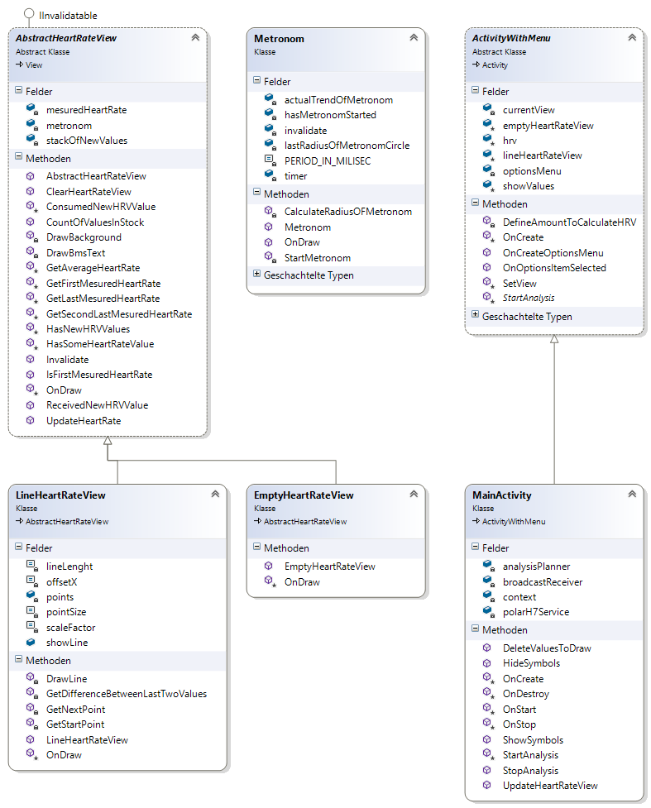

Abbildung 4: Klassen aus dem Projekt HRVTestator.Gui

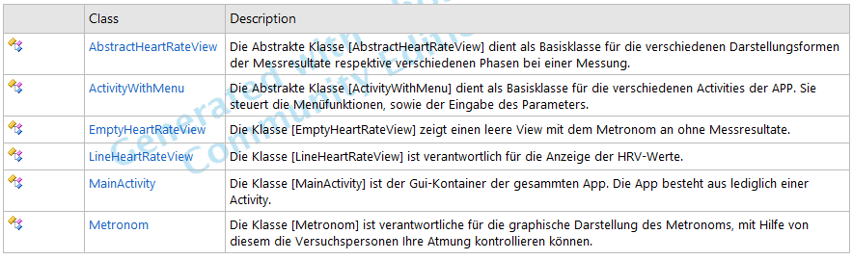

Abbildung 5: Beschreibung der Klassen aus dem Projekt HRVTestator.Gui. Auszug aus dem GhostDoc Dokument

**HRVTestator Namespace:**

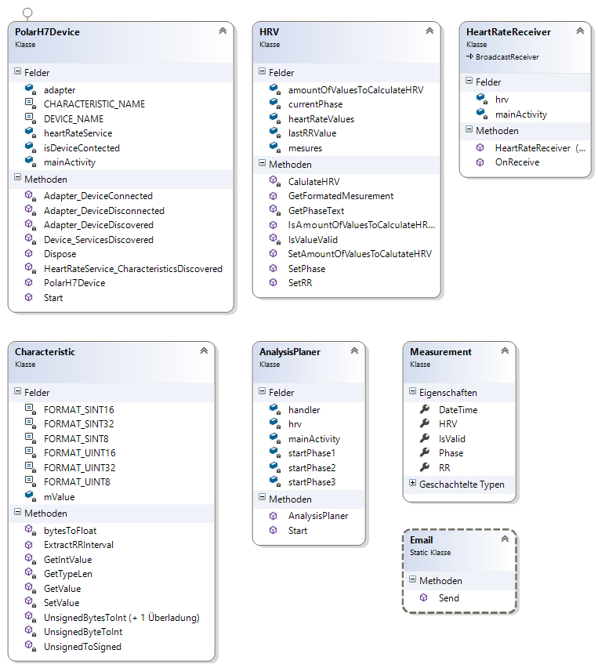

Abbildung 6: Klassen aus dem Projekt HRVTestator

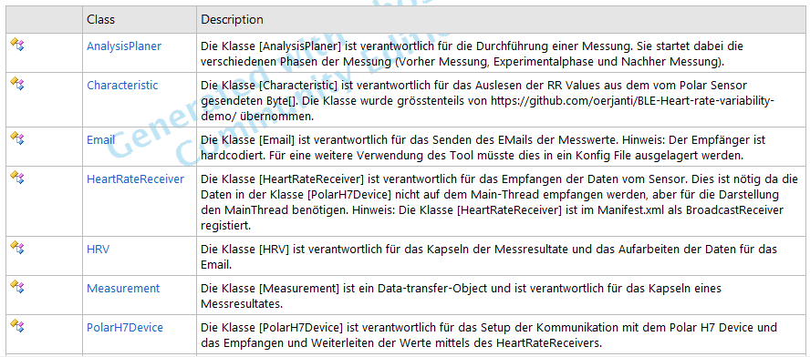

Abbildung 7: Beschreibung der Klassen aus dem Projekt HRVTestator. Auszug aus dem GhostDoc Dokument

Als das grösste Problem bei der Entwicklung gestaltete sich die Datenübermittlung vom Sensor. Zuerst wurde mit Hilfe eines Services versucht die Daten zu empfangen und anschliessend mit einem Broadcast dem Main-Thread zu übermitteln. Dabei zeigte sich, dass beim Beenden der Applikation der Service nicht immer beendet wurde. In der Folge waren beim erneuten Starten der Applikation mehrere Services vorhanden, welche Daten dem Main -Thread übermittelten. Das Problem konnte gelöst werden indem auf die Verwendung eines Services verzichtet wurde. Dieser war nicht nötig, da die asynchron ankommenden Daten bereits mit Hilfe von EventHandlern an den Main-Thread übermittelt wurden.

Als ebenfalls nicht trivial gestaltete sich das Auslesen der benötigten RR-Intervalle aus dem vom Sensor übermittelten Byte-Array. Der folgende Link verweist auf die von Bluetooth definierte Struktur:

<https://developer.bluetooth.org/gatt/characteristics/Pages/CharacteristicViewer.aspx?u=org.bluetooth.characteristic.heart_rate_measurement.xml> (27.7.2016)

Die konkrete Umsetzung wurde dabei in Anlehnung an folgendes GitHub-Projekt realisiert:

<https://github.com/oerjanti/BLE-Heart-rate-variability-demo/> (27.7.2016)

### Graphical user interface

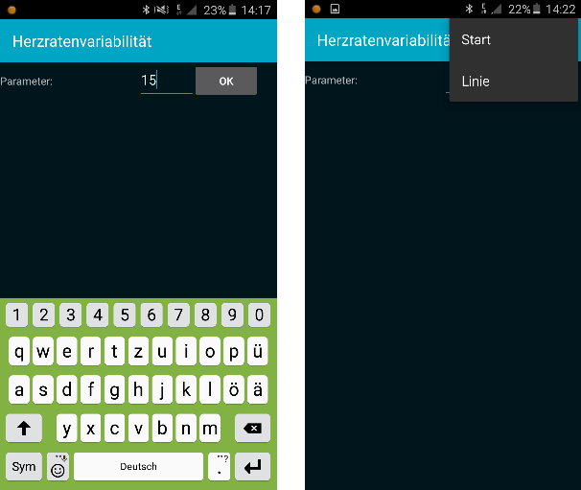Vor dem Starten der Applikation sollte der Sensor mit dem Bluetooth Device vom Smartphone gekoppelt werden und es muss sichergestellt werden, dass Bluetooth auf dem Smartphone aktiviert ist.

Abbildung 8: App-Menü

Zuerst muss der Benutzer den Parameter für die UV definieren (Abbildung links). Akzeptiert werden lediglich Zahlen. Anschliessend wird

das App-Menu sichtbar (Abbildung rechts) und der Benutzer kann zwischen der Funktion „Start“ wählen, welche die 15-Minuten Messung startet oder der Funktion „Linie“ welche als Testlauf dient.

In der nachfolgenden Abbildung sind Screenshots dargestellt, welche die Visualisierung und die Funktionsweise des Metronoms veranschaulichen. Für die Versuchspersonen war intuitiv verständlich, dass sie einatmen sollten, wenn sich der Kreis öffnet und ausatmen, wenn sich dieser schliesst. Die Geschwindigkeit des Metronoms entsprach dabei 6 Atemzyklen pro Minute. Die entspricht der in [1, S. 25] angegeben Frequenz, welche bei Biofeedback zum Einsatz kommt.

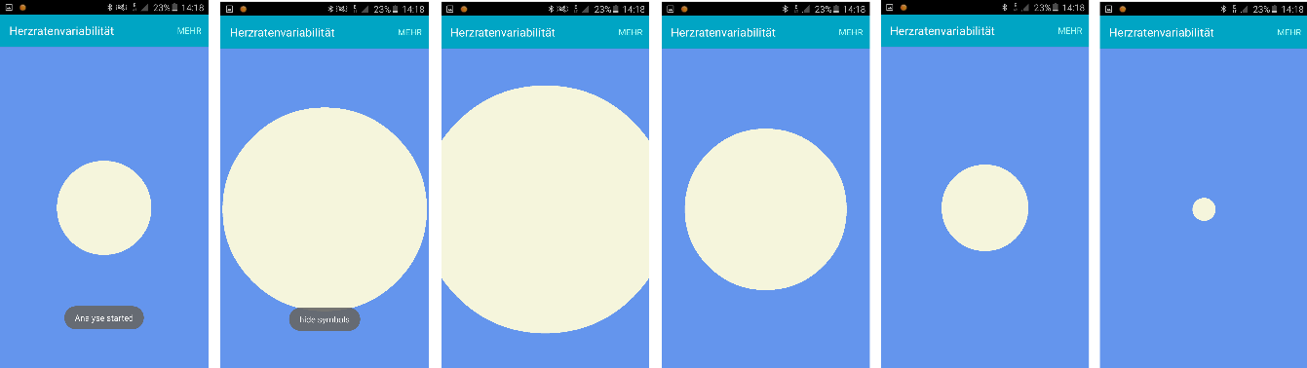

Abbildung 9: Applikationsinternes Metronom

Wird im Menü „Line“ (als Testlauf) gewählt oder bei der Experimentalphase (mittleren 5 Minuten) während eines Testdurchlaufs werden die HRV Werte als Punkte angezeigt. Jeder neue Punkt wird dabei rechts neben zuvor gezeichneten Punkt gesetzt, wobei die Höhe dem HRV-Wert entspricht.

Sobald der rechte Rand des Bildschirms erreicht wird, verschwinden die gezeichneten Punkte und die Punkte beginnen am linken Bildschirmrand auf mittlerer Höhe erneut gezeichnet zu werden. Gemäss Angaben der Versuchspersonen kam es dabei nie vor, dass die Punkte nach oben oder unten aus dem Bildschirm hinausliefen. Anderseits kam es nie vor, dass das HRV-Bild eine der y-Achse parallelen Linie glich, auf welcher keine Veränderung des HRV-Wertes ablesbar gewesen wäre. Insofern hat sich die gewählte Lösung inklusive Skalierung bewährt.

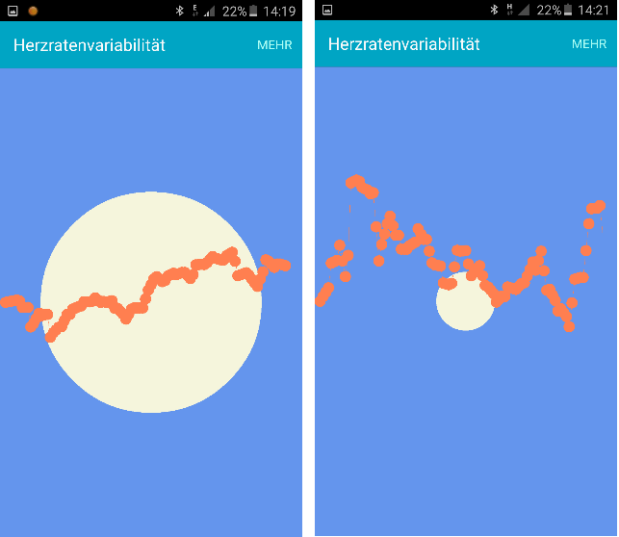Abbildung 10 enthält 2 Smartphone Printscreens, bei welchen die HRV Werte dargestellt wurden. Links war die UV mit 15 und rechts mit 5 definiert. Dabei ist gut zu erkennen, dass die Punkte im rechten Printscreen in der Höhe viel starker variieren als beim linken Printscreen. In beiden Bedingungen ist es stets möglich eine Tendenz nach oben oder unten zu erkennen, so dass die Versuchspersonen konstant ein Feedback erhalten, ob ihre aktuelle Regulation den HRV gerade negativ oder positiv beeinflusst.

Abbildung 10: Darstellung der HRV-Werte

Sobald der 15-minütige Test beendet ist, hat die Versuchsperson die Möglichkeit die erfassten Daten per E-Mail zu senden. Dies wird in der nächsten Abbildung gargestellt. Hierfür brauchte die Versuchsperson lediglich auf „Senden“ zu klicken. Den Versuchspersonen wurde gesagt, dass sie dem Inhalt der E-mail keine Beachtung schenken sollten.

* 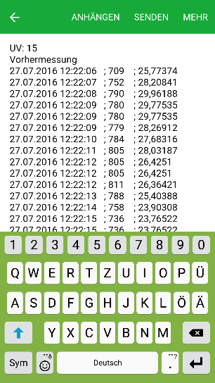Die E-Mail enthält alle relevanten Daten, welche für die anschliessende Analyse benötigt werden. Hierzu gehören:

Abbildung 11: E-Mail mit Messresultaten

* Die Angabe der UV (5 resp. 15).
* Die Aktuelle Phase (Vorher Messung, Exp-Phase und Nachher Messung, welche immer zu Beginn einer Phase angegeben wurde).
* Für jedes empfangene RR-Intervall dessen Wert und dessen Zeitangabe. (Der zusätzlich angegebene aktuelle HRV-Wert fand in der Analyse hingegen keine Verwendung).
* Zudem wurden sämtliche RR-Intervalle, die mehr als 100ms vom Vorgänger abwichen, als Messfehler abweichen gekennzeichnet.

Mit diesen Daten ist es möglich die Overall-HRV-Werte je Phase zu berechnen und auf Basis dieser Werte kann entschieden Werten, in wie fern sich der HRV-Wert der Vorher Messung von demjenigen der Nachher Messung unterscheidet. Ausserdem kann über mehrere Messungen hinweg evaluiert werden, ob sich die HRV-Werte bei regelmässigem Biofeedbacktraining mit dieser Applikation verbessern.

## Evaluierung des Prototyps

### Die Probanden

Alle drei Probanden konnten die Messungen an 10 aufeinanderfolgenden Tagen entweder immer abends oder morgens durchführen. Dies geschah jeweils bei ihnen zuhause. Bei einem Probanden handelte es sich um den Versuchsleiter (AR). Die beiden anderen Probanden (CD, MR) wurden vor der ersten Messung instruiert. Die erste Messung fand zudem unter Anwesenheit des Versuchsleiters statt und die Probanden hatten vorher und nachher die Möglichkeit, Fragen zu stellen. Bei den restlichen Messungen war die Präsenz des Versuchsleiters nicht mehr möglich. Die UV wurde von allen Probanden zu Beginn der Messung selbstständig eingegeben. Hierfür wurde ihnen vom Versuchsleiter einen Versuchsplan zur Verfügung gestellt (siehe Versuchsplan.xls). MR und CR wussten dabei nicht, welchen Einfluss der Parameter auf die Messung ausüben würde. Bei den Messungen kamen jeweils die Smartphones der Probanden zum Einsatz. Sämtliche Messungen wurden sitzend erfasst. Dies jeweils für jeden Probanden im selben Raum und bei konstanten Lichtverhältnissen. Es folgt eine Beschreibung der drei Probanden:

**DC** ist 53-jährig, männlich, 83kg und Raucher. Er ist Vegetarier und achtet auch sonst auf eine gesunde Ernährung. Abgesehen vom Velofahren, treibt er keinen Sport. Jeden Morgen meditiert er, weshalb er schon einen Bezug zu Entspannungsverfahren inklusive der Kontrolle seiner Atmung vorweisen konnte. Er leidet an einer fortgeschrittenen Arthritis in den Handgelenken. Die Messungen konnte er jeweils am Abend durchführen. Aufgrund von Stress im Beruf sei er aber nicht immer gleich entspannt gewesen.

**MR** ist 35-jährig, 75kg, männlich, Raucher und treibt mehrmals die Woche Sport. Er ist gesund. Auf die Ernährung achtet er nicht. Die Messungen hat er jeweils abends durchgeführt. Er gab an, etwa eine Stunde vor einigen Messungen Alkohol konsumiert zu haben.

Bei **AR** handelt es sich um den Versuchsleiter (Selbsttest). Er ist 35-jährig, 83kg, männlich, Raucher und treibt wenig Sport. Er ist gesund und achtet nicht besonders auf seine Ernährung. Seine Messungen fanden jeweils morgens statt.

### Beobachtungen bei der Datenerfassung

Während den ersten Testdurchläufen ist es vorgekommen, dass der HRV Sensor keine Werte übermittelte. Dies möglicherweise deswegen, weil der Brustsensor nicht richtig angebracht wurde, die Kontaktstelle des Sensors mit der Haut zu wenig befeuchtet war oder weil vergessen wurde, auf dem Smartphone Bluetooth zu aktivieren. Da dies von den Versuchspersonen jeweils erst nach mindestens 5 Minuten bemerkt wurde und dies den Testlauf nutzlos gemacht hat, wurde im Menü neben der Start-Funktion eine Test-Funktion („Linie“) eingeführt. Diese beginnt direkt die erfassten HRV-Werte darzustellen, so dass vor dem Ausführen der Start-Funktion jeweils überprüft werden konnte, ob die die Applikation die HRV-Werte empfängt.

Bei dem bei der Entwicklung verwendeten Smartphone (Samsung Galaxy A5) kann über die Einstellungen definiert werden, wann dieses in den Schlafmodus fällt und den Bildschirm abstellt. Allerdings liegt die maximal einstellbare „Wachphase“ bei 10 Minuten. Damit die Applikation während des gesamten Testdurchlaufes auf dem Display dargestellt wird, wurde die App „Sleepless in App“ von Google Play auf dem Smartphone installiert. Diese verhindert, dass während die Messung läuft, das Smartphone in den Schlafmodus fällt. Dieser Workaround musste auch bei dem Smartphone der Testperson (CD) eingesetzt werden.

Damit der Testdurchlauf nicht durch einen Telefonanruf gestört werden konnte, wurde jeweils die SIM-Karte des Smartphones entfernt. Nach Abschluss des Durchganges konnte die E-Mail mit den Daten in der Mailbox zwischengespeichert und nach dem Einbau der SIM-Karte per Email an den Versuchsleiter gesendet werden.

Auf die Frage, inwiefern diese den Eindruck hatten, die dargestellten HRV-Werte beeinflussen zu können, antworteten diese mit eher nein. Dies entsprach nicht den in dieser Arbeit formulierten Erwartungen. Eine Versuchsperson (AR) gab an, dass eine möglichst flache Atmung möglicherweise einen positiven Einfluss ausübe.

Alle Probanden konnten ihre Atmung ohne Probleme an die durch das Metronom angegebene Frequenz kontrollieren und der Brustsensor wurde von keiner Versuchsperson als störend empfunden.

Die Dauer von 15 Minuten wurde von einer Versuchsperson (CD) als zu lange empfunden. Sie gab an, dass sie gegen Ende jeweils etwas unruhig wurde.

Bemängelt wurde des Weiteren, dass das Metronom bei den Phasenwechseln jeweils neu gezeichnet wird, was eine störende Anpassung der Atemfrequenz mit sich bringt.

Auch ist es vorgekommen, dass zu Beginn der Experimentalphase (mittlere 5 Minuten) einige zuvor bereits erfassten HRV Werte direkt erschienen, bevor die aktuellen HRV kontinuierlich gezeichnet wurden. Dieser Fehler konnte nicht mehr korrigiert werden.

### Bereinigung der Daten

Wie erwähnt gelang jede Messung in Form einer E-Mail an den Versuchsleiter. Aus jeder entstand dabei eine Textdatei, mit welcher nach der Datenbereinigung eine CSV-Datei kreiert worden ist. Der Import dieser Dateien in die Excel Datei „Auswertung.xlsx“ konnte ohne Komplikationen vollzogen werden. Allerdings war der Aufwand der Datenbereinigung erheblich. Eine weitere Automatisierung dieses Datenverarbeitungsprozesses wäre deshalb sinnvoll (siehe Kapitel 7.1). Sämtliche hier beschriebenen Dateien befinden sich als Zusatzmaterialen auf Moodle.

Es gibt verschiedene Ursachen, weshalb die erfassten Daten fehlerhaft sein können. So kann zum Beispiel Ausrichtungsfehler des Messpunktes, die Detektion „falscher“ Schläge oder Ektopien (zum Beispiel Störende Ansiedlung von Gewebe) die Datenqualität beeinflussen [2, S.27]. Um die Qualität der Daten zu erhöhen, wurden sämtliche RR-Intervalle die mehr als 100ms von dem vorderen Intervall abwichen, als Messfehler taxiert. Doris Eller-Berndl empfiehlt, dass zusätzlich die Herzschläge vor und nach einer Unregelmässigkeit gelöscht werden sollen und dass fehlende Sinusschläge interpoliert werden sollten [2, S.27]. Hierfür wurde in der Software ein Filter eingebaut, welcher solche Fehler erkennt und dies in den Daten vermerkt. Allerdings mussten sämtlichen RR-Intervalle, welche herausgefiltert wurden (mehr als 100ms Differenz zum Vorangehenden) das RR-Intervall sowie dessen Vorgänger und Nachfolger manuell geglättet werden (Siehe „Glättung der Daten.xlsx“ im Order Hilfstabellen).

Während bei den Versuchspersonen AR und CD praktisch keine derartigen Unregelmässigkeiten auftraten, traten bei der Versuchsperson MR pro Messung bei der Versuchsperson MR bis zu 17 RR-Intervalle auf, welche bei der Datenaufbereitung korrigiert werden mussten.

Bei der Analyse der Daten konnten keine Datenlücken festgestellt werden, das bedeutet, dass der Sensor in regelmässigen und lückenlosen Abständen die RR-Intervalle an die Applikation gesendet hat.

Eine erste Analyse der Daten hat aber gezeigt, dass bei einigen Messungen deutlich mehr Daten empfangen wurden als bei anderen. Während normalerweise innerhalb der 15 Minuten um die 1200 Messwerte empfangen wurden, waren es bei diesen Messungen um die 2000 Messwerte. Eine genauere Analyse ergab, dass bei den Tests mit bedeutend mehr Daten, Messwerte regelmässig doppelt gesendet wurden. Dies betraf insgesamt 12 der 30 Messungen (Siehe „Auswertung.xlsx“ / Solche Messungen sind mit einem * gekennzeichnet).

Da die Anzahl der empfangenen Messwerte einen direkten Einfluss auf den HRV-Wert haben und diese doppelten Werte regelmässig auftraten, wurden bei diesen Messungen sämtliche Intervalle, welche identisch mit dem vorderen Intervall waren entfernt. Da nicht ausgeschlossen werden kann, dass es sich bei einigen dieser gelöschten Intervallen um korrekte Messwerte handelt, führte dieser Datenbereinigungsschritt zu einer Verzerrung. Die Ursache, weshalb bei einigen Messungen Werte regelmässig Doppelt aufgezeichnet wurden, sowie deren Impact, ist nicht näher untersucht worden.

### Die Messergebnisse

Tabelle 2 zeigt die Zusammenfassung der erhobenen Daten:

|  |  |  |  |  |  |
| --- | --- | --- | --- | --- | --- |
| Zusammenfassung sämtlicher Messungen | | | | | |
| Messung | Reihenfolge | Bedingung | Vorher | Exp-Phase | Nachher |
| CD_5_1 | 1 | 5 | 27.5031126 | 19.3066972 | 24.5217234 |
| CD_5_2 | 4 | 5 | 17.167335 | 14.4526267 | 15.5993488 |
| CD_5_3 | 6 | 5 | 23.5648965 | 18.4663427 | 16.1590456 |
| CD_5_4 | 9 | 5 | 20.9327201 | 19.1788446 | 18.9848797 |
| CD_5_5 | 10 | 5 | 6.43308755 | 6.46233645 | 7.92906866 |
| CD_15_1 | 2 | 15 | 19.1054193 | 13.5904575 | 13.6645408 |
| CD_15_2 | 3 | 15 | 4.35914939 | 4.41192886 | 4.24239567 |
| CD_15_3 | 5 | 15 | 6.24005817 | 5.79355809 | 5.92750547 |
| CD_15_4 | 7 | 15 | 13.387243 | 9.22956175 | 9.34169828 |
| CD_15_5 | 8 | 15 | 19.3665348 | 19.3408951 | 17.7964683 |
| AR_5_1* | 4 | 5 | 18.0154688 | 17.6341749 | 18.260598 |
| AR_5_2* | 5 | 5 | 29.3997201 | 25.955337 | 27.6644945 |
| AR_5_3* | 8 | 5 | 8.79910464 | 12.7136958 | 12.2846737 |
| AR_5_4* | 9 | 5 | 29.7069348 | 26.2437353 | 27.9463772 |
| AR_5_5* | 10 | 5 | 23.1223171 | 21.9536927 | 21.5678955 |
| AR_15_1 | 1 | 15 | 26.3654586 | 24.1981353 | 27.3568817 |
| AR_15_2 | 2 | 15 | 36.0713726 | 31.0190595 | 29.0422811 |
| AR_15_3* | 3 | 15 | 26.7583432 | 26.6049755 | 26.105849 |
| AR_15_4* | 6 | 15 | 21.465191 | 19.1064338 | 18.4496911 |
| AR_15_5* | 7 | 15 | 21.0469336 | 25.7968252 | 23.2828633 |
| MR_5_1 | 3 | 5 | 43.4035929 | 32.7976782 | 33.072339 |
| MR_5_2* | 6 | 5 | 17.5418626 | 8.20900451 | 10.2298947 |
| MR_5_3* | 7 | 5 | 24.6608543 | 17.3861172 | 17.660932 |
| MR_5_4 | 8 | 5 | 19.5784801 | 19.3804481 | 26.2609019 |
| MR_5_5 | 10 | 5 | 29.3568366 | 23.6067634 | 27.1612813 |
| MR_15_1* | 1 | 15 | 24.4486271 | 18.6066358 | 22.5058463 |
| MR_15_2 | 2 | 15 | 36.6323213 | 27.0436831 | 29.3973897 |
| MR_15_3* | 4 | 15 | 27.7282668 | 15.1852243 | 18.4512796 |
| MR_15_4 | 5 | 15 | 42.6929849 | 38.2103389 | 43.5837568 |
| MR_15_5 | 9 | 15 | 28.3490039 | 22.0829253 | 19.2872227 |

Tabelle 2: Zusammenfassung sämtlicher Messungen

Die erste Spalte kann als ID der Messung interpretiert werden. Die mit * gekennzeichneten Messungen sind diejenigen, bei welchen, wie im oberen Kapitel beschrieben, doppelt empfangene Werte gelöscht werden mussten. Die zweite Spalte gibt die Reihenfolge der Messung pro Versuchsperson wieder. In den Spalten 4 – 6 sind die bereinigten HRV Werte je Versuchsphase dargestellt.

Die Tabelle ist der Datei „Auswertung.xlsx“ entnommen. Diese Excel Datei besteht aus insgesamt 31 Arbeitsblättern. Für jede der 30 Messungen eines, sowie eines, welches die HRV-Werte sämtlicher Messungen in der hier abgebildeten Tabelle verdichtet.

# Diskussion

## Evaluierung der Applikation

Die Anforderungen an die Applikation sind in der Einleitung beschrieben. Die darauf aufbauenden User Stories finden sich im Anhang. Ein manueller Test an einer Testperson vor der Testreihe hat ergeben, dass die Applikation die geforderten Anforderungen erfüllt (ebenfalls im Anhang). Dasselbe bestätigte sich bei der Datenerhebung. Während dieser lief die Applikation auf allen drei Smartphones stabil und war in der Lage, die benötigten Daten zu erheben.

Zusammenfassend kann also festgehalten werden, dass es mit der Software möglich war, die für die Arbeit benötigten Messungen durchzuführen.

Durch das Feedback des Versuchsleiters und der beiden zusätzlichen Versuchspersonen kamen wertvolle Erkenntnisse ans Licht, welche noch weiter verbessert werden könnten. Folgende Beobachtungen liefern dabei einen Anhaltspunkt:

* Die Versuchsperson sollte beim Senden der Daten keinen Einblick in diese haben.
* Automatische Filterung von mehrfach gesendeten RR-Intervallen.
* Parametrierbarkeit der E-Mail-Adresse des Empfängers im GUI oder zumindest per Konfig File.
* Automatisierte Datenbereinigung bei Messerfehlern (Differenz zum vorderen RR-Intervalls > 100ms).
* Automatische Berechnung der Overall HRV Werte für die gesamte Messung, sowie für jede Phase einzeln.
* Beim Phasenwechsel kam es vor, dass fälschlicherweise einige der zuvor erfassten HRV-Werte gezeichnet wurden.
* Der Phasenwechsel darf auf das Metronom keinen Einfluss haben.
* Während das Programm läuft, sollten keine eingehenden Emails, SMS oder Telefonate angezeigt werden. Dies selbst, wenn sich die Sim-Karte im Smartphone befindet.
* Solange die Applikation läuft müsste von der Applikation selbst verhindert werden, dass das Smartphone in den Ruhezustand übergeht.
* Kleinere oder grössere Displays sollten nicht zu Problemen führen.

Einige dieser Punkte würden den Aufwand der Datenbereinigung und -aufbereitung erheblich mindern.

## Interpretation der Messergebnisse

Vergleicht man die HRV-Werte der einzelnen Tests (siehe Tabelle 2) fällt auf, wie sehr sich diese Werte voneinander unterscheiden. Dies unabhängig von der der UV und bei sämtlichen Versuchspersonen. Da die App und deren Funktionalität während der Datenerheben unverändert blieb, kann ein Einfluss der Software ausgeschlossen werden. Zudem ist kein Muster bezüglich Tageszeit zu erkennen. Auch eine Rücksprache mit den Probanden direkt nach der Datenerhebung ergab keine schlüssige Erklärung. Daher soll als nächstes der Frage nachgegangen werden, wie valide die erhobenen Messwerte (RR-Intervalle) und berechneten Daten (rMSSD-Parameter) sind.

Die vom Sensor erfassten RR-Intervalle befanden sich im Bereich zwischen 500ms und 1100ms. RR-Intervalle die ausserhalb dieser Bandbreite lagen kamen nur vereinzelt vor und wurden, wie beschrieben, als Messfehler herausgefiltert.

Wie aus der Tabelle 2 zu entnehmen ist, schwanken die aus den RR-Intervallen berechneten HRV Werte (rMSSD Parameter) zwischen 4ms und 43ms. Bei einer derart starken Streuung stellt sich die Frage, wie plausibel diese Werte sind. Hier lohnt sich eine Gegenüberstellung mit vergleichbaren Werten aus der wissenschaftlichen Literatur. Nunan [15] liefert eine Zusammenfassung von HRV-Werten bei gesunden Erwachsenen bei Kurzzeitmessungen. Für den rMSSD Parameter fand er 15 Studien:

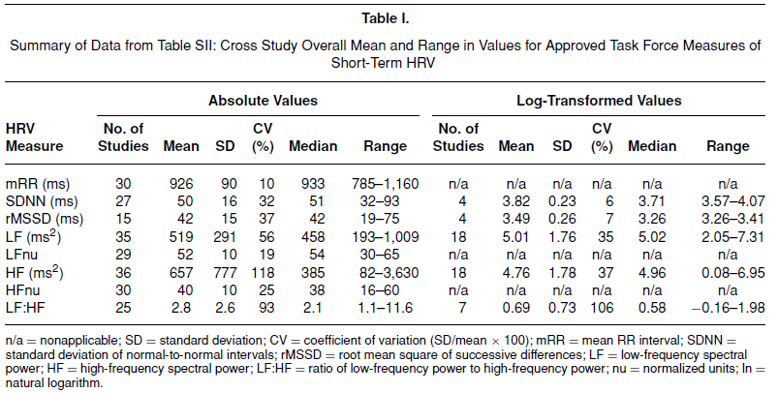

Abbildung 12: HRV Werte aus der wissenschaftlichen Literatur. Hier nicht getrennt nach mit oder ohne Atemkontrolle.

Dabei berechnete er für diesen Parameter einen Mittelwert von 42ms, eine Standardabweichung von 15ms und einen Range von 19ms – 75ms. Bei einer solch starken Bandbreite an Werten ist es schwierig die Validität der Messungen anhand der Messwerte zu überprüfen. Tendenziell scheinen die hier selber beobachteten Messwerte etwas tiefer zu liegen. Bei der Versuchsperson CD könnten sich diese eher tiefen Werte über das fortgeschrittene Alter, sowie die bei ihr diagnostizierte Arthritis erklären.

Nunan [15] nennt in seiner Review die Studie von Agelink et al., welche für den rMSSD Parameter bezüglich der intrapersonellen Streuung eine Bandbreite von 6.9ms bis 99.4ms beobachtete.

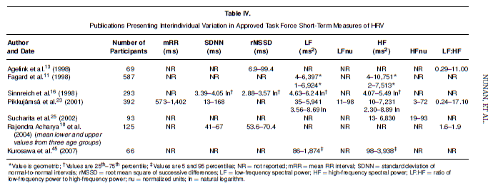

Abbildung 13: Intrapersonellen Vergleich von HRV-Werten

Auch hier lässt die Bandbreite deshalb keine Aussagen über die Validität der in dieser Arbeit erhobenen Daten zu. Es kann lediglich festgehalten werden, dass die selber beoachtete intrapersonelle Streuung ebenfalls sehr hoch ist.

Auch wenn dieser Vergleich zeigt, dass eine hohe Streuung des rMSSD Parameters nicht ungewöhnlich zu sein scheint, ist dies kein Beweis für die Validität der mittels der Software erfassten Messergebnisse. Deshalb sollen die erfassten Daten noch etwas genauer analysiert werden. Ausgehend von vergleichbaren Studien ist es möglich, einige Erwartungen an die Daten zu formulieren, welche eine zusätzliche Analyse bezüglich der Plausibilität der Daten zulässt. Auch wenn es sich bei der Messung dieser Arbeit um eine sehr kleine Stichprobe handelt, so ist es dennoch interessant zu analysieren, in wie weit sich die erhobenen Messwerte gemäss den Erwartungen der wissenschaftlichen Literatur verhalten.

Aus der wissenschaftlichen Literatur geht hervor, dass die HRV-gestütztes Biofeedbacktraining den HRV-Wert verbessert. Daraus ergibt sich die Erwartung, dass sich während der Testreihe die HRV-Werte je Versuchsperson auch in der hier durchgeführten Messung erhöhen sollten. Dies war nicht der Fall. Bei keiner der drei Versuchspersonen war eine solche Tendenz über die Zeit zu erkennen. Einzig bei Versuchsperson MR zeigt sich eine steigende Tendenz. Allerdings traten die 3 höchsten Werte bei den ersten 5 Messungen auf:

|  |  |  |  |  |  |
| --- | --- | --- | --- | --- | --- |
| Veränderungen über die Zeit je Vpn | | | | | |
| CD | | AR | | MR | |
| 1 | 19.31 | 1 | 24.20 | 1 | 18.61 |
| 2 | 13.59 | 2 | 31.02 | 2 | 27.04 |
| 3 | 4.41 | 3 | 26.60 | 3 | 32.80 |
| 4 | 14.45 | 4 | 17.63 | 4 | 15.19 |
| 5 | 5.79 | 5 | 25.96 | 5 | 38.21 |
| 6 | 18.47 | 6 | 19.11 | 6 | 8.21 |
| 7 | 9.23 | 7 | 25.80 | 7 | 17.39 |
| 8 | 19.34 | 8 | 12.71 | 8 | 19.38 |
| 9 | 19.18 | 9 | 26.24 | 9 | 22.08 |
| 10 | 6.46 | 10 | 21.95 | 10 | 23.61 |

Tabelle 4: Veränderung über die Zeit je Vpn (Rot sind diejenigen, welche tiefer liegen als bei der Messung zuvor)

|  |  |  |
| --- | --- | --- |
| Differenz Vorher-Nachher je Vpn | | |
| **CR** | **AR** | **MR** |
| -2.981 | 0.245 | -10.331 |
| -1.568 | -1.735 | -7.312 |
| -7.406 | 3.486 | -7.000 |
| -1.948 | -1.761 | 6.682 |
| 1.496 | -1.554 | -2.196 |
| -5.441 | 0.991 | -1.943 |
| -0.117 | -7.029 | -7.235 |
| -0.313 | -0.652 | -9.277 |
| -4.046 | -3.015 | 0.891 |
| -1.570 | 2.236 | -9.062 |

Tabelle 3: Differenz Vorher-Nachher Messung

Die Erwartung, dass die HRV-Werte in der Nachher Messung tendenziell höher sein sollten als diejenigen der Vorher Messung, hat sich nicht erfüllt. Es zeigt sich bei allen Versuchspersonen keine wesentliche Verbesserung bei der Nachher Messung verglichen zu der Vorher Messung. Im Gegenteil waren die HRV-Werte der Nachher Messung in nur 7 der insgesamt 30 Fälle höher der diejenigen Werte der Vorher Messung.

Zusammenfassend lässt sich festhalten, dass die in der Einleitung definierten Anforderungen an die Applikation erfüllt wurden. Die Erfahrungen die während der Messungen mit dem Prototyp gemacht wurden, konnten dabei wertvolle Erkenntnisse liefern, wie dieser noch weiter zu verbessern ist.

Die Frage nach der Validität der erfassten Daten konnte jedoch nicht abschliessend beantwortet werden. Allerdings kam bei einer Gegenüberstellung mit vergleichbaren Untersuchungen heraus, dass diese über ähnlich hohe Streuungen berichteten.

# Schlussbetrachtung

Die in dieser Arbeit entwickelte Software ermöglicht es die Anzahl der RR-Intervalle, welche für die Berechnung der Herzratenvariabilität verwendet werden, zu parametrieren. Diverse Unternehmen vertreiben heute Applikationen, welche es ihren Kunden ermöglichen, ihre HRV zu messen und via Biofeedback zu erhöhen. Für solche Firmen ermöglicht der hier entwickelte Prototyp eine Optimierung ihrer Software. Aber auch das HRV-gestützte Biofeedback, welches in der staatlichen Gesundheitsversorgung zum Einsatz kommt, sollte so weit als möglich optimiert werden. Auch wenn diese Arbeit nicht in der Lage war, die für die Berechnung des HRV optimale Anzahl der RR-Intervalle zu eruieren, so liefert der hier entwickelte Prototyp einen Ausgangspunkt, wie dies geschehen könnte.

Abbildungsverzeichnis

Abbildung 1: RR-Intervalle

Quelle: http://www.burnoutprotector.com/ (28.7.2016)

Abbildung 2: RSA (Respiratorische Sinusarrhythmie)

Quelle: [2, S. 22] aus Literaturverzeichnis

Abbildung 3: Spektrogramm

Quelle: www.autonomhealth.com (28.7.2016)

Abbildung 4: Klassen aus dem Projekt HRVTestator.Gui

Quelle: Generiert mit Visual Studio

Abbildung 5: Beschreibung der Klassen aus dem Projekt HRVTestator.Gui.

Quelle: Auszug aus dem GhostDoc Dokument

Abbildung 6: Klassen aus dem Projekt HRVTestator

Quelle: Generiert mit Visual Studio

Abbildung 7: Beschreibung der Klassen aus dem Projekt HRVTestator.

Quelle: Auszug aus dem GhostDoc Dokument

Abbildung 8: App-Menü

Quelle: Printscreen vom Smartphone

Abbildung 9: Applikationsinternes Metronom

Quelle: Printscreen vom Smartphone

Abbildung 10: Darstellung der HRV-Werte

Quelle: Printscreen vom Smartphone

Abbildung 11: E-Mail mit Messresultaten

Quelle: Printscreen vom Smartphone

Abbildung 12: HRV Werte aus der wissenschaftlichen Literatur

Quelle: [16] aus Literaturverzeichnis

Abbildung 13: Intrapersonellen Vergleich von HRV-Werten

Quelle: [16] aus Literaturverzeichnis

Tabellenverzeichnis

Tabelle 1: Zeitbezogene Parameter der Herzratenvariabilität

Quelle: [2, S. 29] aus Literaturverzeichnis

Tabelle 2: Zusammenfassung sämtlicher Messungen

Quelle: Kopiert aus File „Auswertung.xlsx“

Tabelle 3: Differenz Vorher-Nachher Messung

Quelle: Kopiert aus File „Auswertung.xlsx“

Tabelle 4: Veränderung über die Zeit je Vpn

Quelle: Kopiert aus File „Auswertung.xlsx“

Literaturverzeichnis

[1] Alexandra Martin, Winfried Rief: *Wie wirksam ist Biofeedback – Eine therapeutische Methode,* Huber Verlag

[2] Doris Eller-Berndl: *Herzratenvariabilität*, Verlagshaus der Ärzte, 2. Auflage

[3] Andrew C. Butler, Jeffrey D. Karpicke, and Henry L. Roediger III. *The Effect of Type and Timing of Feedback on Learning From Multiple-Choice Tests*; Journal of Experimental Psychology, American Psychological Association 2007, Vol. 13, No. 4, 273–281;

[4] F. Abtahi, A. Berndtsson, S. Abtahi, F. Seoane, K. Lindecrantz: *Development and Preliminary Evaluation of an Android Based Heart Rate Variability Biofeedback System*, IEEE 2014

[5] <http://www.hrv24.de/HRV-Geraete/Polar-S800-S810i-RS800-RS800CX.htm> (3.6.2016)

[6] James A. Kulik and Chen-Lin C. Kulik: *Timing of Feedback and Verbal Learning* Review of Educational Research Vol. 58, No. 1 (Spring, 1988), pp. 79-97

[7] Andrew C. Butler, Jeffrey D. Karpicke, and Henry L. Roediger III: *The Effect of Type and Timing of Feedback on Learning From Multiple-Choice Tests*, Journal of Experimental Psychology: Applied, 2007, Vol. 13, No. 4, 273–281

[8] Narciss, Susanne (2006): *Informatives tutorielles Feedback*, Münster: Waxmann.

[9] <http://www.dgbfb.de/index.php/de/> (28.5.2016)

Deutsche Gesellschaft für Biofeedback

[10] Verbreitung der gängigsten Betriebssysteme auf Smartphones: <http://de.statista.com/statistik/daten/studie/182363/umfrage/prognostizierte-marktanteile-bei-smartphone-betriebssystemen/> (30.5.2016)

[11] Wanqing Wu, Yeongjoon GIL, Jungtae Lee: *A Prototype of Wireless Electrocardiogram Biofeedback Platform and Ist Preliminary Evaluation on HRV Alteration in Cognitive Unconscious Status*, First IEEE International Conference on Healthcare Informatics, 2011

[12] <http://flexikon.doccheck.com/de/Sinusknoten> (15.7.2016)

[13] <http://flexikon.doccheck.com/de/Nervus_vagus> (15.7.2016)

[14] <http://xn--hrv-herzratenvariabilitt-dcc.de/2016/05/hrv-kurzzeitmessung-5-minuten-fuer-die-gesundheit/> (16.7.2016)

[15] David Nunan, Gacin Sandercock, David A. Brodie*: A Quantitative Systematic Review of Normal Values for Short-Term Heart Rate Variability in Healthy Adults*; Pacing Clin Electrophysiol. 2010

[16] <http://www.ssms.ch/fileadmin/user_upload/Zeitschrift/58-2010-4/HR_Fenzl.pdf> (27.7.2016)

Anhang

### User Stories

|  |  |
| --- | --- |
| US-1 | Beschreibung |
| User Story | Als Benutzer möchte ich, dass sich die App mit dem Polar H7 Device verbinden kann. |
| Abhängigkeiten: | Keine |
| Benötigte Mittel: | Polar H7 Device |
| User Acceptance: | Eine Verbindung mit dem Device wird erstellt und geloggt. |

|  |  |
| --- | --- |
| US-2 | Beschreibung |
| User Story | Als Benutzer möchte ich, dass die App die RR-Intervalle vom Device empfangen kann. |
| Abhängigkeiten: | US-01 |
| Benötigte Mittel: | Polar H7 Device |
| User Acceptance: | Die HRV-Werte werden empfangen und geloggt. |

|  |  |
| --- | --- |
| US-3 | Beschreibung |
| User Story | Als Benutzer möchte ich, dass die App die HRV-Werte mit Hilfe von Punkten darstellt. |
| Abhängigkeiten: | US-02 |
| Benötigte Mittel: | Polar H7 Device |
| User Acceptance: | Die HRV-Werte werden visualisiert. |

|  |  |
| --- | --- |
| US-4 | Beschreibung |
| User Story | Als Benutzer möchte dass der Benutzer seine Atmung mit Hilfe Metronom-Funktion kontrollieren kann. |
| Abhängigkeiten: | Keine |
| Benötigte Mittel: | Keine |
| User Acceptance: | Der Benutzer kann mit Hilfe des Metronoms seine Atmung kontrollieren |

|  |  |
| --- | --- |
| US-4 | Beschreibung |
| User Story | Als Benutzer möchte ich die UV parametrisieren können. |
| Abhängigkeiten: | Keine |
| Benötigte Mittel: | Keine |
| User Acceptance: | Die UV kann parametrisiert werden und wird bei der Darstellung verwendet. |

|  |  |
| --- | --- |
| US-5 | Beschreibung |
| User Story | Als Benutzer möchte ich eine Messung durchführen können. |
| Abhängigkeiten: | US-04 |
| Benötigte Mittel: | Polar H7 Device |
| User Acceptance: | Nach dem Start der Messung erscheint 5 Minuten das Metronom, dann weitere 5 Minuten Metronom und die HRV Werte und zum Schluss nochmals 5 Minuten nur das Metronom. |

|  |  |
| --- | --- |
| US-6 | Beschreibung |
| User Story | Als Benutzer möchte ich auf die erhobenen Daten zugreifen können. |
| Abhängigkeiten: | US-05 |
| Benötigte Mittel: | Polar H7 Device |
| User Acceptance: | Die Werte (Messresultate inkl. Timestamp, Phasen und UV) der Messung können ausgelesen werden. |

### Technische Dokumentation

**GitHub**

Gmail & GitHub Account: [bachelorthesisgithub@gmail.com](mailto:bachelorthesisgithub@gmail.com)

Gmail & GitHub Passwort: ffhs2016

GitHub Project URL: <https://github.com/BachelorThesisGitHub>

**IDE / Setup**

Microsoft Visual Studio Professional 2015 / Xamarin.Android 6.1

Kompiliert mittels Android Version 6.0 / API Level 23 (Marshmallow)

Minimal unterstützte Android Version 4.1 / API Level 16 (Jelly Bean)

.Net Framework 4.5.2

Mono 4.4

JDK 1.8.0_91

**Smartphone** (Verwendet während der Entwicklung)

Samsung Galaxy A5  
Android Version 5.1.1

Auflösung: 1920 x 1200

**HRV-Sensor**

Polar H7 Bluetooth Smart Sender

<http://www.polar.com/ch-de/products/accessories/H7_Bluetooth_Smart_Sender_Set> (28.7.2016)

**Permissions der App** (in der Manifest Datei definiert)BLUETOOTH_ADMIN

BLUETOOTH

ACCESS_NETWORK_STATE

**Tools zur Dokumentation**

GhostDoc Community v5.2.16200

### Testkonzept

User Acceptance / Testfälle

|  |  |
| --- | --- |
| Abschnitt | Inhalt |
| ID | 1 |
| User-Story 3 | Als Benutzer möchte ich, dass die App die HRV-Werte mithilfe von Linien und Punkten darstellt. |
| Ablauf | * 1. Das Polar H7 Device mit dem Smartphone pairen.   2. Den Probanden das Polar H7 Device am Körper befestigen.   3. Die HRVTestator App starten.   4. Als UV die Zahl «5» eingeben.   5. Im Menu auf «Linie» klicken. |
| Erwartetes  Resultat | Die Messwerte werden angezeigt. Jede Sekunde erscheint auf dem Bildschirm mindestens ein neuer Punkt mit dem berechneten Wert inklusive eine Linie zum vorherigen Messpunkt. |

|  |  |
| --- | --- |
| Abschnitt | Inhalt |
| ID | 2 |
| User-Story 4 | Als Benutzer möchte ich den erforderlichen Atemrhythmus während der Messung visuell vorgegeben bekommen. |
| Ablauf | * 1. Das Polar H7 Device mit dem Smartphone pairen.   2. Den Probanden das Polar H7 Device am Körper befestigen.   3. Die HRVTestator App starten.   4. Als UV die Zahl «5» eingeben.   5. Im Menu auf «Start» klicken. |
| Erwartetes  Resultat | Mir wird während der gesamten Dauer der Messung der erforderliche Atemrhythmus vorgegeben. |

|  |  |
| --- | --- |
| Abschnitt | Inhalt |
| ID | 3 |
| User-Story 5 | Als Benutzer möchte ich die UV parametrisieren können. |
| Ablauf | * 1. Das Polar H7 Device mit dem Smartphone pairen.   2. Den Probanden das Polar H7 Device am Körper befestigen.   3. Die HRVTestator App starten. |
| Erwartetes  Resultat | Nach dem Starten der App erscheint ein Eingabefeld und eine Label welches mich auffordert die UV einzugeben. |

|  |  |
| --- | --- |
| Abschnitt | Inhalt |
| ID | 4 |
| User-Story 6 | Als Benutzer möchte ich eine Messung durchführen können. |
| Ablauf | * 1. Das Polar H7 Device mit dem Smartphone pairen.   2. Den Probanden das Polar H7 Device am Körper befestigen.   3. Die HRVTestator App starten.   4. Als UV die Zahl «5» eingeben.   5. Im Menu auf «Start» klicken. |
| Erwartetes  Resultat | Dem User wird während 5 Minuten nur das erforderliche Metronom vorgegeben. Danach erscheinen 5 Minuten lang zusätzlich die Messwerte auf dem Bildschirm und zum Schluss nochmals 5 Minuten nur das Metronom. |

|  |  |
| --- | --- |
| Abschnitt | Inhalt |
| ID | 5 |
| User-Story 7 | Als Benutzer möchte ich auf die Daten der Messung zugreifen können. |
| Ablauf | * 1. Das Polar H7 Device mit dem Smartphone pairen.   2. Den Probanden das Polar H7 Device am Körper befestigen.   3. Bluetooth aktivieren   4. Die HRVTestator App starten.   5. Als UV die Zahl «5» eingeben.   6. Im Menu auf «Start» klicken.   7. Experiment durchführen. |
| Erwartetes  Resultat | Am Ende des Experimentes wird der User aufgefordert die erhalten Werte per Mail an den Experimentleiter zu senden. Folgende Daten sind im Mail vorhanden:   * UV Wert * Alle RR-Messresultate inkl. Timestamp. & aktueller HRV-Wert * Phasenbezeichnung * Messfehler |

### Testprotokoll

Name des Testers: Christoph M.

Datum und Uhrzeit: 28.06.2016, 15:30

Code Version Release 1.0

Smartphone HUAWEI EVA-L09 / Android-Version 6.0

|  |  |
| --- | --- |
| ID | Erfolgreich |
| ST-01 | Ja |
| ST-02 | Ja |
| ST-03 | Ja |
| ST-04 | Ja |
| ST-05 | Ja |

Selbständigkeitserklärung

„Ich erkläre hiermit, dass ich diese Thesis selbständig verfasst und keine andern als die angegebenen Quellen benutzt habe. Alle Stellen, die wörtlich oder sinngemäss aus Quellen entnommen wurden, habe ich als solche kenntlich gemacht. Ich versichere zudem, dass ich bisher noch keine wissenschaftliche Arbeit mit gleichem oder ähnlichem Inhalt an der Fernfachhochschule Schweiz oder an einer anderen Hochschule eingereicht habe. Mir ist bekannt, dass andernfalls die Fernfachhochschule Schweiz zum Entzug des aufgrund dieser Thesis verliehenen Titels berechtigt ist.“

Ort, Datum, Unterschrift